**VLADA REPUBLIKE HRVATSKE**

**URED ZA ZAKONODAVSTVO**



**IZVJEŠĆE O PROVEDBI PLANA ZAKONODAVNIH AKTIVNOSTI VLADE REPUBLIKE HRVATSKE**

**ZA 2024. GODINU**

Zagreb, siječanj 2025.

SADRŽAJ

UVOD 4

1. PLAN ZAKONODAVNIH AKTIVNOSTI ZA 2024. GODINU 5

1.1. Provedba Plana za 2024. godinu 5

1.2. Postupci procjene učinaka propisa za zakone iz Plana za 2024. godinu 8

2. ZAKONI IZVAN PLANA ZA 2024. GODINU 10

2.1. Zakoni izvan Plana za 2024. godinu prema stručnom nositelju 11

2.2. Postupci procjene učinaka propisa za zakone izvan Plana za 2024. godinu 13

3. DRUGA ČITANJA 18

4. ZNAČAJKE ZAKONODAVNE AKTIVNOSTI U 2024. 19

4.1. Odnos Plana za 2024. godinu i zakona izvan Plana za 2024. godinu 19

4.2. Odnos povučenih i provedenih zakonodavnih aktivnosti u Planu za 2024. godinu 22

4.3. Odnos redovnog i hitnog postupka za nacrte prijedloga zakona u 2024. godini 23

4.4. Ukupna zakonodavna aktivnost u 2024. 24

5. ZNAČAJKE ZAKONODAVNE AKTIVNOSTI U RAZDOBLJU OD 2013. DO 2024. 29

5.1. Provedba Planova zakonodavnih aktivnosti od 2013. do 2024. 29

5.2. Provedba postupaka procjene učinaka propisa u razdoblju od 2013. do 2024. 30

5.3. Odnos planiranih i neplaniranih zakonodavnih aktivnosti u razdoblju od 2013. do 2024. 31

5.4. Odnos hitnog i redovnog postupka u razdoblju od 2013. do 2024. 32

PRILOG 1. POPIS ZAKONA IZ PLANA ZA 2024. GODINU 34

PRILOG 2. POPIS ZAKONA IZVAN PLANA ZA 2024. GODINU 50

**Popis tablica i slika**

|  |  |  |
| --- | --- | --- |
| Redni broj tablica | Naziv tablice | Stranica |
| Tablica 1. | Uspješnost provedbe Plana za 2024. godinu prema stručnom nositelju | 7 |
| Tablica 2. | Uspješnost provedbe Plana za 2024. godinu vezano uz postupak procjene učinaka propisa prema stručnom nositelju | 9 |
| Tablica 3. | Popis provedenih postupaka procjene učinaka propisa iz Plana za 2024. godini | 9 |
| Tablica 4. | Prijedlozi zakona izvan Plana za 2024. godinu prema stručnom nositelju | 12 |
| Tablica 5. | Popis provedenih postupaka procjene učinaka propisa za zakone izvan Plana za 2024. godinu | 14 |
| Tablica 6. | Popis konačnih prijedloga zakona u drugom čitanju u 2024. godini | 18 |
| Tablica 7. | Odnos planiranih i neplaniranih zakonodavnih aktivnosti u 2024. | 19 |
| Tablica 8. | Odnos planiranih i neplaniranih zakonodavnih aktivnosti u 2024. po stručnim nositeljima | 21 |
| Tablica 9. | Odnos redovnog i hitnog postupka za nacrte prijedloga zakona u 2024. | 23 |
| Tablica 10. | Broj prijedloga zakona prema vrsti zakonodavne aktivnosti | 24 |
| Tablica 11. | Ukupan broj zakonodavnih aktivnosti prema stručnom nositelju | 26 |
| Redni broj slika | **Naziv slike** | **Stranica** |
| Slika 1. | Provedba Plana za 2024. godinu | 6 |
| Slika 2. | Provedba Plana za 2024. godinu prema stručnom nositelju | 6 |
| Slika 3. | Provedba Plana za 2024. godinu vezano uz postupak procjene učinaka propisa prema stručnom nositelju | 8 |
| Slika 4. | Razdoblje upućivanja neplaniranih nacrta prijedloga zakona prema tromjesečjima | 11 |
| Slika 5. | Nacrti prijedloga zakona izvan Plana za 2024. godinu prema stručnom nositelju | 13 |
| Slika 6. | Odnos planiranih i neplaniranih nacrta prijedloga zakona u 2024. | 19 |
| Slika 7. | Odnos Plana za 2024. godinu i zakona izvan Plana za 2024. godinu | 20 |
| Slika 8. | Odnos planiranih i povučenih nacrta prijedloga zakona iz Plana za 2024. godinu | 22 |
| Slika 9. | Odnos redovnog i hitnog postupka svih utvrđenih prijedloga zakona | 24 |
| Slika 10. | Ukupna zakonodavna aktivnost u 2024. | 25 |
| Slika 11. | Provedba Plana zakonodavnih aktivnosti od 2013. do 2024. | 30 |
| Slika 12. | Broj postupaka procjene učinaka propisa u razdoblju od 2013. do 2024. | 31 |
| Slika 13. | Odnos planiranih i neplaniranih zakonodavnih aktivnosti od 2013. do 2024. | 32 |
| Slika 14. | Odnos hitnog i redovnog postupka utvrđenih prijedloga zakona u razdoblju od 2013. do 2024. | 33 |

# 

# UVOD

Izvješće o provedbi Plana zakonodavnih aktivnosti Vlade Republike Hrvatske za 2024. godinu (u daljnjem tekstu: Izvješće) izrađeno je na temelju dostupnih podataka u internoj bazi Ureda za zakonodavstvo Vlade Republike Hrvatske (u daljnjem tekstu: Ured). Polazna osnova za izradu ovoga Izvješća je broj utvrđenih prijedloga zakona (u prvom čitanju i u hitnom postupku) iz Plana zakonodavnih aktivnosti Vlade Republike Hrvatske za 2024. godinu (u daljnjem tekstu: Plan za 2024. godinu) i broj utvrđenih neplaniranih prijedloga zakona (u prvom čitanju i u hitnom postupku) na sjednicama Vlade Republike Hrvatske (u daljnjem tekstu: Vlada) u razdoblju 1. siječnja do 31. prosinca 2024. godine. Radi stjecanja potpunog uvida u zakonodavne aktivnosti Vlade, u Izvješću se navode i konačni prijedlozi zakona koji su utvrđeni na sjednicama Vlade u drugom čitanju.

Zakon o instrumentima politike boljih propisa („Narodne novine“, broj: 155/23.; u daljnjem tekstu: Zakon) stupio je na snagu 1. siječnja 2024. godine. Člankom 37. stavkom 3. Zakona propisano je da će se Plan za 2024. godinu donesen po odredbama Zakona o procjeni učinaka propisa („Narodne novine“, broj: 44/17; u daljnjem tekstu: Zakon iz 2017. godine) primjenjivati do kraja godine za koju je donesen, a člankom 39. Zakona je propisano da se postupci procjene učinaka propisa, započeti do dana stupanja na snagu Zakona, završavaju prema odredbama Zakona iz 2017.

Sukladno članku 4. Zakona iz 2017. godine te članku 9. Zakona, stručni nositelj izrade nacrta prijedloga zakona je tijelo državne uprave u čijem je djelokrugu izrada nacrta prijedloga zakona.

Zakonom o izmjenama i dopunama Zakona o ustrojstvu i djelokrugu tijela državne uprave („Narodne novine", broj: 57/24.) nastale su promjene u ustrojstvu i djelokrugu ministarstva i državnih upravnih organizacija. U Izvješću se navode ministarstva i državne upravne organizacije u skladu s nastalim promjenama, a u zagradi se navode ministarstva i državne upravne organizacije prema nazivima koji su bili na dan kada se donosio Plan za 2024. godinu.

# PLAN ZAKONODAVNIH AKTIVNOSTI ZA 2024. GODINU

Vlada je zaključkom, na prijedlog Ureda, a temeljem članka 10. stavka 1. Zakona iz 2017. godine i članka 31. stavka 3. Zakona o Vladi Republike Hrvatske („Narodne novine“, br. 150/11, 119/14, 93/16, 116/18, 80/22), na svojoj 277. sjednici, održanoj 11. siječnja 2024. godine, donijela Plan za 2024. godinu.

U okviru Plana za 2024. godinu bilo je **planirano** **ukupno** **95 prijedloga zakona**, a od toga broja za **5** prijedloga zakona postojala je obveza provedbe **postupka procjene učinaka propisa**. Vlada je istim zaključkom zadužila tijela državne uprave da, kao stručni nositelji izrade propisa iz Plana za 2024. godinu, izvršavaju zadatke predviđene Planom za 2024. godinu i da o svim promjenama redovito izvještavaju Ured. Ured je bio zadužen da redovito izvještava stručna radna tijela Vlade o provedbi Plana za 2024. godinu, s posebnim osvrtom na status postupka procjene učinaka propisa kao i status postupka savjetovanja s javnošću vezano za prijedloge zakona u tekućem tromjesečju.

## 1.1. Provedba Plana za 2024. godinu

Na dan 31. prosinca 2024. godine, ukupno su **utvrđena 63 planirana prijedloga** **zakona**, što čini **66 % ukupno planiranih prijedloga zakona iz Plana za 2024.** godinu (slika 1.).Od toga broja, **za dva (2) planirana prijedloga zakona** **proveden** **je postupak procjene učinaka propisa**.

Nakon stupanja na snagu Zakona o izmjenama i dopunama Zakona o ustrojstvu i djelokrugu tijela državne uprave („Narodne novine", broj: 57/24.), a u skladu s novim ustrojstvom i djelokrugom, došlo je do preraspodjele nadležnosti za izradu planiranih nacrta prijedloga zakona iz Plana za 2024. godinu. Novo Ministarstvo pravosuđa, uprave i digitalne transformacije u nadležnost je dobilo izradu dva (2) planirana nacrta prijedloga zakona od Središnjeg državnog ureda za razvoj digitalnog društva[1] i jedan (1) nacrt prijedloga zakona iz Ministarstva gospodarstva i održivog razvoja[2]. Novo Ministarstvo zaštite okoliša i zelene tranzicije u nadležnost je dobilo izradu dva (2) nacrta prijedloga zakona od Ministarstva gospodarstva i održivog razvoja[3].

**Slika 1. Provedba Plana za 2024. godinu**

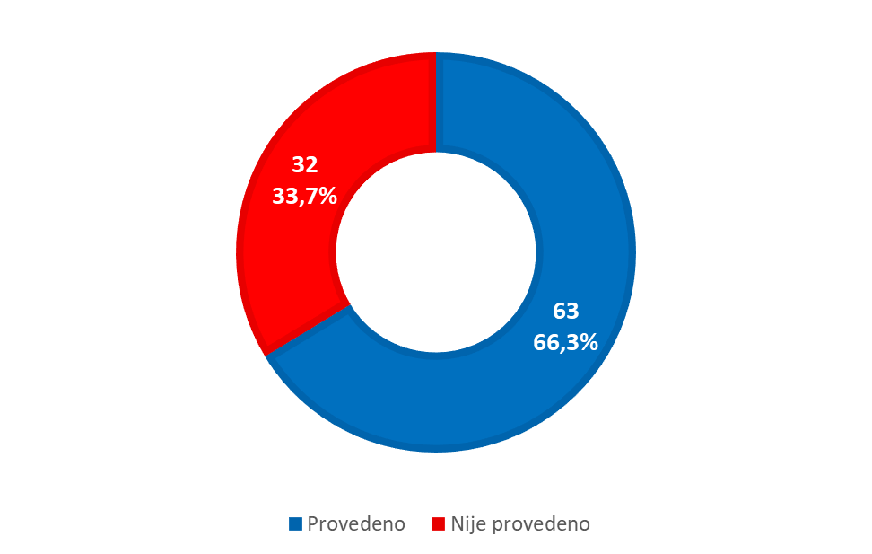

Na temelju Plana za 2024. godinu, stručni nositelji planirali su izradu 95 nacrta prijedloga zakona. U izvještajnom razdoblju, stručni nositelji djelomično su proveli planirane zakonodavne aktivnosti. Na slici 2. prikazana je uspješnost provedbe Plana za 2024. godinu.

**Slika 2. Provedba Plana za 2024. godinu prema stručnom nositelju**

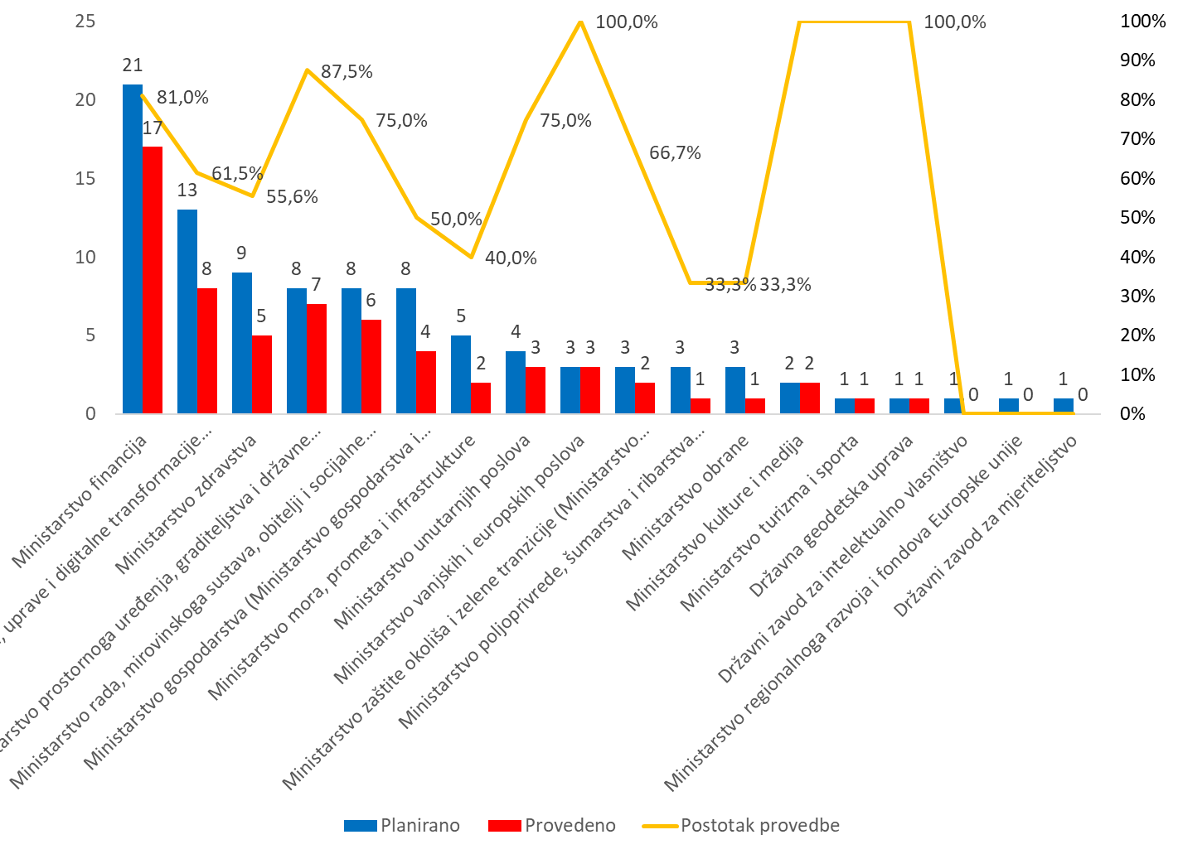

U tablici 1. prikazan je postotak uspješnosti provedbe Plana za 2024. godinu u odnosu na planirani broj nacrta prijedloga zakona iz Plana za 2024. godinu.

**Tablica 1. Uspješnost provedbe Plana za 2024. godinu prema stručnom nositelju**

|  |  |  |  |
| --- | --- | --- | --- |
| Stručni nositelj | Planirano | Provedeno | Postotak (%) |
| Ministarstvo financija | 21 | 17 | 81,0 |
| Ministarstvo pravosuđa, uprave i digitalne transformacije (Ministarstvo pravosuđa i uprave) | 13 | 8 | 61,5 |
| Ministarstvo zdravstva | 9 | 5 | 55,6 |
| Ministarstvo prostornoga uređenja, graditeljstva i državne imovine | 8 | 7 | 87,5 |
| Ministarstvo rada, mirovinskoga sustava, obitelji i socijalne politike | 8 | 6 | 75,0 |
| Ministarstvo gospodarstva (Ministarstvo gospodarstva i održivog razvoja) | 8 | 4 | 50,0 |
| Ministarstvo mora, prometa i infrastrukture | 5 | 2 | 40,0 |
| Ministarstvo unutarnjih poslova | 4 | 3 | 75,0 |
| Ministarstvo vanjskih i europskih poslova | 3 | 3 | 100,0 |
| Ministarstvo zaštite okoliša i zelene tranzicije (Ministarstvo gospodarstva i održivog razvoja) | 3 | 2 | 66,7 |
| Ministarstvo poljoprivrede, šumarstva i ribarstva (Ministarstvo poljoprivrede) | 3 | 1 | 33,3 |
| Ministarstvo obrane | 3 | 1 | 33,3 |
| Ministarstvo kulture i medija | 2 | 2 | 100,0 |
| Ministarstvo turizma i sporta | 1 | 1 | 100,0 |
| Državna geodetska uprava | 1 | 1 | 100,0 |
| Državni zavod za intelektualno vlasništvo | 1 | 0 | 0,0 |
| Ministarstvo regionalnoga razvoja i fondova Europske unije | 1 | 0 | 0,0 |
| Državni zavod za mjeriteljstvo | 1 | 0 | 0,0 |
| Ukupno | **95** | **63** | **66,3** |

Izvor: interna baza podataka Ureda za zakonodavstvo na dan 31. prosinca 2024.

Stručni nositelji koji su ostvarili 100 % provedbu planiranih zakonodavnih aktivnosti, u izvještajnom razdoblju su: Ministarstvo vanjskih i europskih poslova (3), Ministarstvo kulture i medija (2), Ministarstvo turizma i sporta (1) i Državna geodetska uprava (1).

U izvještajnom razdoblju, od najvećeg broja planiranih zakonodavnih aktivnosti, Ministarstvo financija je, od 21 planiranog nacrta prijedloga zakona, izradilo i uputilo Vladi na utvrđivanje 17 nacrta prijedloga zakona što je na razini 81% provedbe planiranih nacrta prijedloga zakona. Ministarstvo pravosuđa, uprave i digitalne transformacije je od 13 planiranih nacrta prijedloga zakona izradilo i uputilo Vladi na utvrđivanje osam (8) nacrta prijedloga zakona i na razini je od 61.5% planiranih zakonodavnih aktivnosti.

## 1.2. Postupci procjene učinaka propisa za zakone iz Plana za 2024. godinu

U Planu za 2024. godinu od ukupno planiranih pet (5) postupaka procjene učinaka propisa, provedena su dva (2) postupka procjene učinaka propisa za planirane nacrte prijedloga zakona, što čini 40% provedenih postupaka procjene učinaka propisa iz Plana za 2024. godinu.

Stručni nositelji, svaki u okviru svojeg djelokruga, provodili su postupak prethodne procjene učinaka propisa izrađujući Obrazac prethodne procjene učinaka propisa, tijekom pripreme Plana za 2024. godinu. Postupak prethodne procjene učinaka propisa provodio se u razdoblju od rujna do prosinca 2023. godine, prema Zakonu iz 2017. godine. Na temelju rezultata postupka prethodne procjene učinaka propisa, stručni nositelji su u Planu za 2024. godinu planirali pet (5) nacrta prijedloga zakona za koje je bilo potrebno provesti postupak procjene učinaka propisa.

Na slici 3. i u tablici 2. prikazana je uspješnost provedbe Plana za 2024. godinu vezano uz postupak procjene učinaka propisa prema stručnom nositelju.

**Slika 3. Provedba Plana za 2024. godinu vezano uz postupak procjene učinaka propisa prema stručnom nositelju**

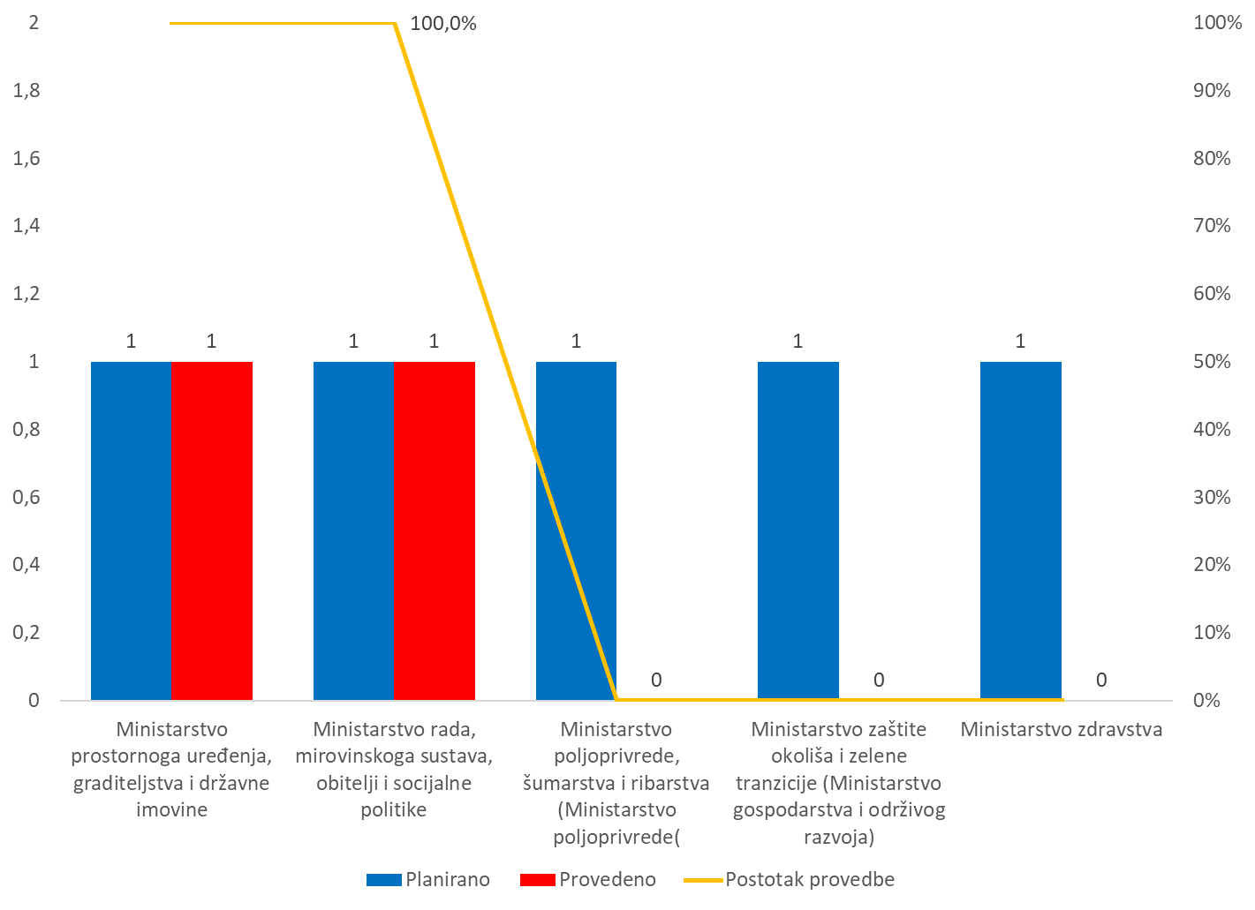

**Tablica 2. Uspješnost provedbe Plana za 2024. godinu vezano uz postupak procjene učinaka propisa prema stručnom nositelju**

|  |  |  |  |
| --- | --- | --- | --- |
| Stručni nositelj | Planirano | Provedeno | Postotak (%) |
| Ministarstvo prostornoga uređenja, graditeljstva i državne imovine | 1 | 1 | 100,0 |
| Ministarstvo rada, mirovinskoga sustava, obitelji i socijalne politike | 1 | 1 | 100,0 |
| Ministarstvo poljoprivrede, šumarstva i ribarstva (Ministarstvo poljoprivrede) | 1 | 0 | 0,0 |
| Ministarstvo zaštite okoliša i zelene tranzicije (Ministarstvo gospodarstva i održivog razvoja) | 1 | 0 | 0,0 |
| Ministarstvo zdravstva | 1 | 0 | 0,0 |
| Ukupno | **5** | **2** | **40,0** |

Izvor: interna baza podataka Ureda za zakonodavstvo na dan 31. prosinca 2024.

Plan za 2024. godinu, ukupno je sadržavao 95 nacrta prijedloga zakona, a od toga broja za pet (5) nacrta prijedloga zakona bilo je planirano provođenje procjene učinaka propisa, što je 5,26% planiranih nacrta prijedloga zakona.

U izvještajnom razdoblju, provedena su dva (2) postupka procjene učinaka propisa, što je 3,17% od ukupno 63 utvrđena prijedloga zakona.

U tablici 3. navedena su dva (2) planirana nacrta prijedloga zakona za koje je proveden postupak procjene učinaka propisa u skladu s Planom za 2024. godinu.

**Tablica 3. Popis provedenih postupaka procjene učinaka propisa iz Plana za 2024. godini**

|  |  |  |  |  |  |
| --- | --- | --- | --- | --- | --- |
| Redni broj | Stručni nositelj | Naziv (nacrta ) prijedloga zakona | Sjednica Vlade | Vrsta postupka | Zakonodavna aktivnost |
| 1. | Ministarstvo prostornoga uređenja, graditeljstva i državne imovine | Zakon o upravljanju i održavanju zgrada | 22.8.2024. utvrđen na 19. sjednici Vlade i upućen u Hrvatski sabor | 1. čitanje | planirana |
| 2. | Ministarstvo rada, mirovinskoga sustava, obitelji i socijalne politike | Nacrt prijedloga zakona o izmjenama i dopunama Zakona o socijalnoj skrbi | *[4] | 1. čitanje | planirana |

Izvor: interna baza podataka Ureda za zakonodavstvo na dan 31. prosinca 2024.

Za dva nacrta prijedloga zakona postupak procjene učinaka propisa proveden je u skladu s postupkom procjene učinaka propisa propisanim Zakonom iz 2017. godine.

# 2. ZAKONI IZVAN PLANA ZA 2024. GODINU

Ako je tijekom 2024. godine bilo potrebno donijeti zakon koji nije bio sadržan u Planu za 2024. godinu, stručni nositelji bili su u obvezi postupati u skladu s člankom 12. Zakona i Uredbom o metodologiji i postupku provedbe instrumenata politike boljih propisa („Narodne novine", broj 19/24).

**Stručni nositelji su**, pored provedenih 63 nacrta prijedloga zakona iz Plana za 2024. godinu, **izradili i uputili na utvrđivanje Vladi još 46 nacrta prijedloga zakona izvan Plana za 2024. godinu.**

**Od tog broja, stručni nositelji proveli su 21 postupak procjene učinaka propisa za nacrte prijedloga zakona izvan Plana za 2024. godinu.**

Imajući u vidu razdoblja upućivanja nacrta prijedloga zakona izvan Plana za 2024. godinu na utvrđivanje Vladi, na slici 4. prikazana su tromjesečna razdoblja kada su stručni nositelji uputili neplanirane nacrte prijedloga zakona: u I. tromjesečju (10), II. tromjesečju (5), III. tromjesečju (5) i u IV. tromjesečju (26).

**Slika 4. Razdoblje upućivanja neplaniranih nacrta prijedloga zakona prema tromjesečjima**

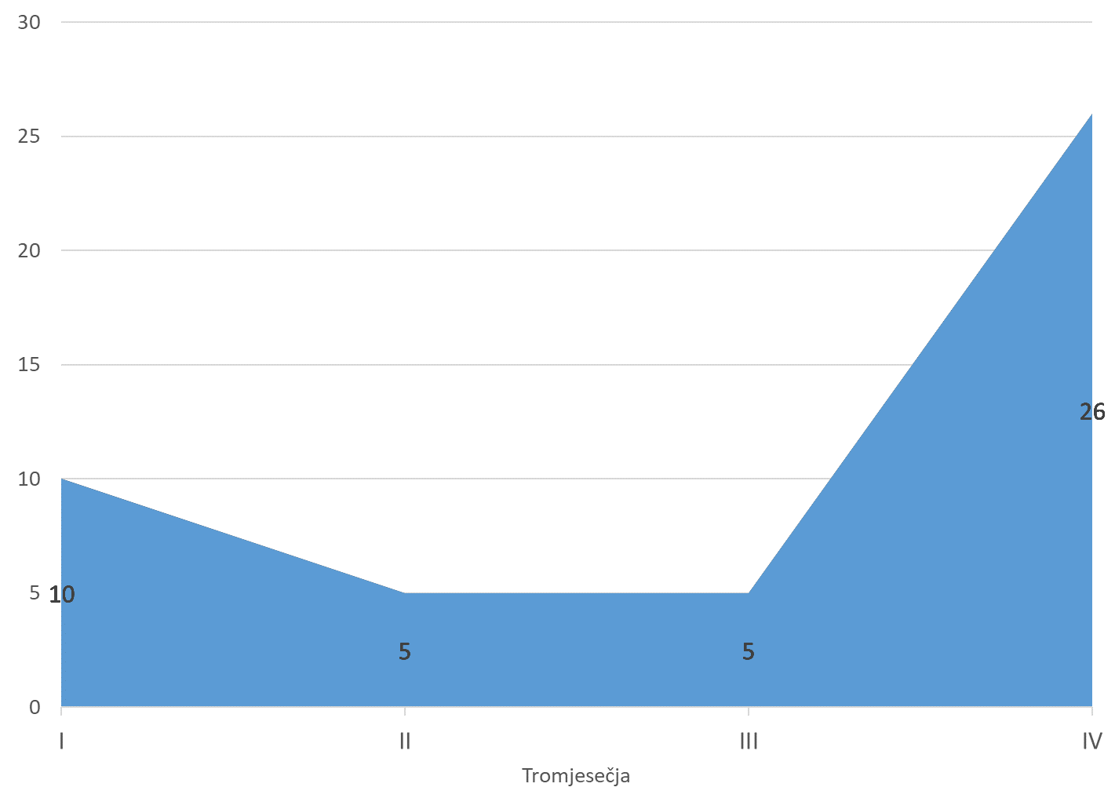

Stručni nositelji utvrđuju prioritete i planiraju nacrte prijedloga zakona za sljedeću kalendarsku godinu na temelju programskih akata Vlade, akata strateškog planiranja, drugih planskih akata, na temelju praćenja stanja u upravnim područjima, dinamici donošenja propisa Europske unije te drugih obveza i okolnosti na nacionalnoj i međunarodnoj razini. Tijekom provedbe Plana za 2024. godinu, stručni nositelji izradili su i uputili na utvrđivanje Vladi, nacrte prijedloga zakona koji su bili odgovori na nove prioritete Vlade, nove obveze usklađivanja s propisima Europske unije i promjenu okolnosti u nacionalnom, regionalnom, europskom i globalnom okruženju. U izvještajnom razdoblju, prijedlozi zakona izvan Plana za 2024. godinu mogu se svesti na provedbu novog kruga porezne reforme, unaprjeđenje pravosudnog sustava, provedbu reformskih zahvata za rasterećenje gospodarstva, reakcije na promjene u upravnim područjima koje su zahtijevale intervenciju u zakonodavstvo te novonastale obveze usklađivanja s propisima Europske unije i procesom pregovora za pristupanje Republike Hrvatske Organizaciji za ekonomsku suradnju i razvoj (OECD)

## 2.1. Zakoni izvan Plana za 2024. godinu prema stručnom nositelju

Stručni nositelji izrade nacrte prijedloga zakona izvan Plana za 2024. godinu prikazani su u tablici 4. i grafički oblikovani na slici 5. Najveći broj nacrta prijedloga zakona izvan Plana za 2024. godinu imalo je Ministarstvo financija sa sedamnaest (17) nacrta prijedloga zakona što čini 37% ukupnog broja nacrta prijedloga zakona izvan Plana za 2024. godinu. Slijedi Ministarstvo pravosuđa, uprave i digitalne transformacije s devet (9) nacrta prijedloga zakona, Ministarstvo mora, prometa i infrastrukture s četiri (4) nacrta prijedloga zakona i Ministarstvo vanjskih i europskih poslova i Ministarstvo zaštite okoliša i zelene tranzicije s dva (2) nacrta prijedloga zakona. Ukupno dvanaest stručnih nositelja dijele preostale nacrte prijedloge zakona izvan Plana za 2024. godinu.

**Tablica 4. Prijedlozi zakona izvan Plana za 2024. godinu prema stručnom nositelju**

|  |  |  |
| --- | --- | --- |
| Stručni nositelj | Neplanirane zakonodavne aktivnosti na dan 31. prosinca 2024. | Postotak  (%) |
| Ministarstvo financija | 17 | 37,0 |
| Ministarstvo pravosuđa, uprave i digitalne transformacije | 9 | 19,6 |
| Ministarstvo mora, prometa i infrastrukture | 4 | 8,7 |
| Ministarstvo vanjskih i europskih poslova | 2 | 4,3 |
| Ministarstvo zaštite okoliša i zelene tranzicije (Ministarstvo gospodarstva i održivog razvoja) | 2 | 4,3 |
| Ministarstvo znanosti, obrazovanja i mladih | 1 | 2,2 |
| Ministarstvo zdravstva | 1 | 2,2 |
| Ministarstvo rada, mirovinskoga sustava, obitelji i socijalne politike | 1 | 2,2 |
| Ministarstvo unutarnjih poslova | 1 | 2,2 |
| Ministarstvo poljoprivrede, šumarstva i ribarstva (Ministarstvo poljoprivrede) | 1 | 2,2 |
| Ministarstvo obrane | 1 | 2,2 |
| Ministarstvo kulture i medija | 1 | 2,2 |
| Državni zavod za intelektualno vlasništvo | 1 | 2,2 |
| Vlada Republike Hrvatske | 1 | 2,2 |
| Ministarstvo turizma i sporta | 1 | 2,2 |
| Ministarstvo regionalnoga razvoja i fondova Europske unije | 1 | 2,2 |
| Središnji državni ured za Hrvate izvan Republike Hrvatske | 1 | 2,2 |
| Ukupno | **46** | **100,0** |

Izvor: interna baza podataka Ureda za zakonodavstvo na dan 31. prosinca 2024.

**Slika 5. Nacrti prijedloga zakona izvan Plana za 2024. godinu prema stručnom nositelju**

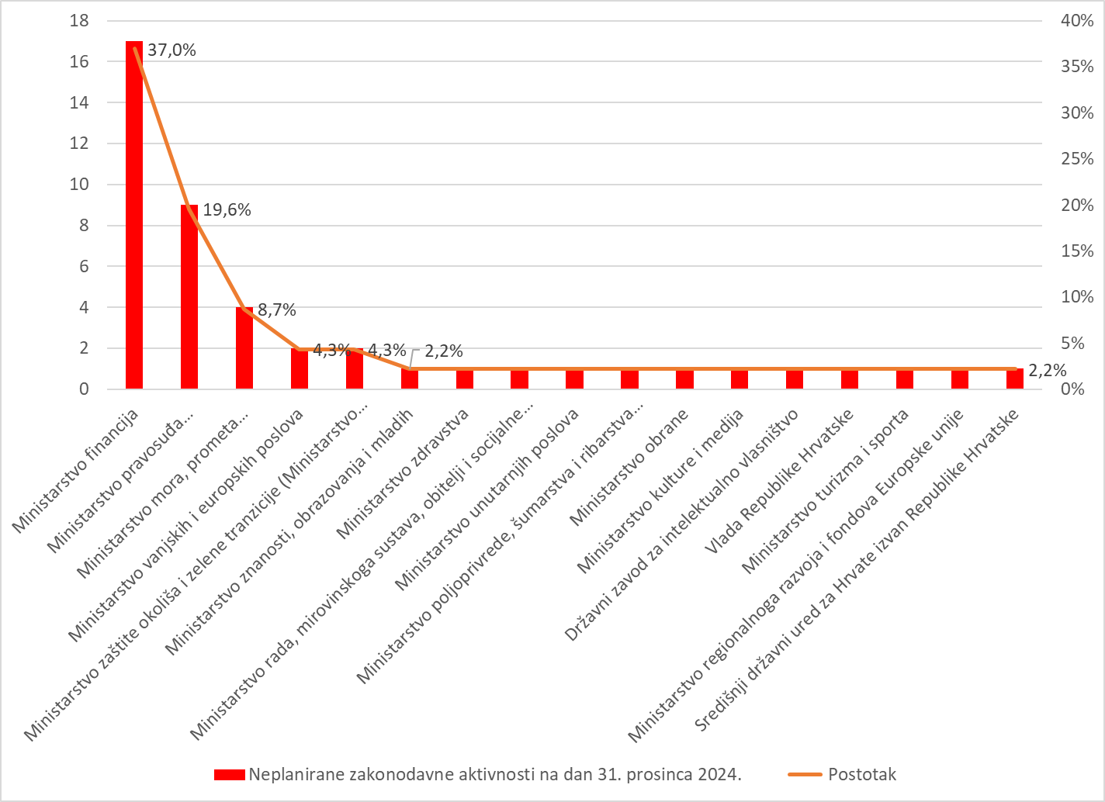

## 2.2. Postupci procjene učinaka propisa za zakone izvan Plana za 2024. godinu

Na temelju članka 16. Zakona, procjena učinaka propisa provodi se za sve nacrte prijedloga zakona, osim za one za koje je Zakonom propisana iznimka od provedbe. Procjena učinaka propisa ne provodi se kada se predlaže donošenje zakona radi: potvrđivanja međunarodnih ugovora, provedbi uredbi i drugih obvezujućih pravnih akata Europske unije koji se izravno primjenjuju na području Republike Hrvatske, davanja ovlaštenja Vladi da uredbama uređuje pojedina pitanja iz djelokruga Hrvatskoga sabora, planiranja, izrade, donošenja i izvršenja proračuna Republike Hrvatske, izvršenja državnog proračuna Republike Hrvatske za pojedinu godinu, osnivanja i ukidanja pravnih osoba s javnim ovlastima, uređenja ustrojstva i djelokruga tijela državne uprave, horizontalnog usklađivanja zakonodavstva te posebnih okolnosti koje podrazumijevaju događaj ili određeno stanje koje se nije moglo predvidjeti i na koje se nije moglo utjecati, a koje ugrožava život i zdravlje građana, nacionalnu sigurnost, imovinu veće vrijednosti, znatno narušava okoliš, gospodarsku aktivnost ili uzrokuje znatnu gospodarsku štetu.

Tablica 5. sadrži podatke o 21 nacrtu prijedloga zakona za koje su provedeni postupci procjene učinaka propisa u skladu sa Zakonom.

**Tablica 5. Popis provedenih postupaka procjene učinaka propisa za zakone izvan Plana za 2024. godinu**

| Redni broj | Stručni nositelj | Naziv (nacrta ) prijedloga zakona | Sjednica Vlade | Vrsta postupka | Zakonodavna aktivnost |
| --- | --- | --- | --- | --- | --- |
| 1. | Ministarstvo unutarnjih poslova | Zakon o izmjenama i dopunama Zakona o sigurnosti prometa na cestama | 10.10.24. utvrđen na 31. sjednici Vlade i upućen u Hrvatski sabor | 1. čitanje | neplanirana |
| 2. | Ministarstvo pravosuđa, uprave i digitalne transformacije | Zakon o izmjeni Zakona o državnim službenicima | 21.6.2024. utvrđen na 8. sjednici Vlade i upućen u Hrvatski sabor | hitni postupak | neplanirana |
| 3. | Ministarstvo regionalnoga razvoja i fondova Europske unije | Zakon o izmjenama i dopunama Zakona o institucionalnom okviru za korištenje fondova Europske unije u Republici Hrvatskoj | 10.10.24. utvrđen na 31. sjednici Vlade i upućen u Hrvatski sabor | 1. čitanje | neplanirana |
| 4. | Ministarstvo financija | Zakon o izmjenama i dopunama Zakona o igrama na sreću | 11.7.2024. utvrđen na 12. sjednici Vlade i upućen u Hrvatski sabor | 1. čitanje | neplanirana |
| 5. | Ministarstvo zaštite okoliša i zelene tranzicije (Ministarstvo gospodarstva i održivog razvoja) | Zakon o izmjenama i dopuni Zakona o financiranju vodnoga gospodarstva | 29.2.2024. utvrđen na 289. sjednici Vlade i upućen u Hrvatski sabor | hitni postupak | neplanirana |
| 6. | Središnji državni ured za Hrvate izvan Republike Hrvatske | Zakon o izmjenama i dopunama Zakona o odnosima Republike Hrvatske s Hrvatima izvan Republike Hrvatske | 20.12.2024. utvrđen na 51. sjednici Vlade i upućen u Hrvatski sabor | 1. čitanje | neplanirana |
| 7. | Ministarstvo znanosti, obrazovanja i mladih (Ministarstvo znanosti i obrazovanja) | Zakon o izmjenama i dopunama Zakona o Nacionalnom centru za vanjsko vrednovanje obrazovanja | 21.11.2024. utvrđen na 41. sjednici Vlade i upućen u Hrvatski sabor | 1. čitanje | neplanirana |
| 8. | Ministarstvo financija | Zakon o izmjeni Zakona o porezu na dodanu vrijednost | 29.2.2024. utvrđen na 289. sjednici Vlade i upućen u Hrvatski sabor | hitni postupak | neplanirana |
| 9. | Ministarstvo pravosuđa, uprave i digitalne transformacije (Ministarstvo pravosuđa i uprave) | Zakon o izmjenama Zakona o plaći i drugim materijalnim pravima pravosudnih dužnosnika | 8.3.2024. utvrđen na 290. sjednici Vlade i upućen u Hrvatski sabor | hitni postupak | neplanirana |
| 10. | Ministarstvo turizma i sporta | Zakon o izmjenama i dopunama Zakona o ugostiteljskoj djelatnosti | 28.11.2024. utvrđen na 44. sjednici Vlade i upućen u Hrvatski sabor | hitni postupak | neplanirana |
| 11. | Ministarstvo financija | Zakon o izmjenama i dopunama Općeg poreznog zakona | 31.10.24. utvrđen na 36. sjednici Vlade i upućen u Hrvatski sabor | 1. čitanje | neplanirana |
| 12. | Ministarstvo financija | Zakon o izmjenama Zakona o doprinosima | 31.10.24. utvrđen na 36. sjednici Vlade i upućen u Hrvatski sabor | 1. čitanje | neplanirana |
| 13. | Ministarstvo financija | Zakon o izmjenama i dopunama Zakona o Poreznoj upravi | 31.10.24. utvrđen na 36. sjednici Vlade i upućen u Hrvatski sabor | 1. čitanje | neplanirana |
| 14. | Ministarstvo financija | Zakon o izmjenama i dopunama Zakona o lokalnim porezima | 31.10.24. utvrđen na 36. sjednici Vlade i upućen u Hrvatski sabor | 1. čitanje | neplanirana |
| 15. | Ministarstvo financija | Zakon o izmjenama i dopunama Zakona o porezu na dohodak | 31.10.24. utvrđen na 36. sjednici Vlade i upućen u Hrvatski sabor | 1. čitanje | neplanirana |
| 16. | Ministarstvo financija | Zakon o izmjenama i dopuni Zakona o konačnosti namire u platnim sustavima i sustavima za namiru | 24.10.2024. utvrđen na 35. sjednici Vlade i upućen u Hrvatski sabor | Hitni postupak | neplanirana |
| 17. | Ministarstvo rada, mirovinskoga sustava, obitelji i socijalne politike | Zakon o izmjenama Zakona o posebnim pravima iz mirovinskog osiguranja zaposlenika na poslovima razminiranja | 14.11.2024. utvrđen na 39. sjednici Vlade i upućen u Hrvatski sabor | 1. čitanje | neplanirana |
| 18. | Ministarstvo financija | Zakon o izmjenama i dopuni Zakona o reviziji | 21.11.2024. utvrđen na 41. sjednici Vlade i upućen u Hrvatski sabor | hitni postupak | neplanirana |
| 19. | Ministarstvo financija | Zakon o izmjenama i dopunama Zakona o sanaciji kreditnih institucija i investicijskih društava | 14.11.2024. utvrđen na 39. sjednici Vlade i upućen u Hrvatski sabor | hitni postupak | neplanirana |
| 20. | Ministarstvo financija | Zakon o izmjenama i dopuni Zakona o računovodstvu | 21.11.2024. utvrđen na 41. sjednici Vlade i upućen u Hrvatski sabor | hitni postupak | neplanirana |
| 21. | Ministarstvo zaštite okoliša i zelene tranzicije (Ministarstvo gospodarstva i održivog razvoja) | Zakon o klimatskim promjenama i zaštiti ozonskog sloja | 2.1.2025. utvrđen na 56. sjednici Vlade i upućen u Hrvatski sabor | 1. čitanje | neplanirana |

Izvor: interna baza podataka Ureda za zakonodavstvo na dan 2. siječnja 2025.

# 3. DRUGA ČITANJA

Provedba Plana za 2024. godinu i praćenje zakona izvan Plana za 2024. godinu uključuje praćenje prijedloga zakona u prvom čitanju i u hitnom postupku. Primjena Zakona u dijelu planiranja i provedbe plana zakonodavnih aktivnosti ne odnosi se na konačne prijedloge zakona u drugom čitanju.

Radi stjecanja potpunog uvida u zakonodavne aktivnosti Vlade u Izvješću se navode podaci o konačnim prijedlozima zakona u drugom čitanju. U izvještajnom razdoblju, stručni nositelji uputili su ukupno 53 konačna prijedloga zakona u drugom čitanju (tablica 6).

Najveći broj konačnih prijedloga zakona u drugom čitanju uputilo je Ministarstvo financija s petnaest (15) konačnih prijedloga zakona u drugom čitanju, što čini 28,3% ukupnog broja konačnih prijedloga zakona u drugom čitanju. Slijedi Ministarstvo pravosuđa, uprave i digitalne transformacije s deset (10) konačnih prijedloga zakona u drugom čitanju, što čini 18,9 % ukupnog broja konačnih prijedloga zakona u drugom čitanju.

**Tablica 6. Popis konačnih prijedloga zakona u drugom čitanju u 2024.**

|  |  |  |
| --- | --- | --- |
| Stručni nositelj | 2. čitanja | Postotak (%) |
| Ministarstvo financija | 15 | 28,3 |
| Ministarstvo pravosuđa, uprave i digitalne transformacije (Ministarstvo pravosuđa i uprave) | 10 | 18,9 |
| Ministarstvo poljoprivrede, šumarstva i ribarstva (Ministarstvo poljoprivrede) | 5 | 9,4 |
| Ministarstvo prostornoga uređenja, graditeljstva i državne imovine | 5 | 9,4 |
| Ministarstvo kulture i medija | 5 | 9,4 |
| Ministarstvo rada, mirovinskoga sustava, obitelji i socijalne politike | 3 | 5,7 |
| Ministarstvo unutarnjih poslova | 2 | 3,8 |
| Ministarstvo mora, prometa i infrastrukture | 2 | 3,8 |
| Ministarstvo zaštite okoliša i zelene tranzicije (Ministarstvo gospodarstva i održivog razvoja) | 2 | 3,8 |
| Ministarstvo regionalnoga razvoja i fondova Europske unije | 1 | 1,9 |
| Ministarstvo zdravstva | 1 | 1,9 |
| Ministarstvo znanosti, obrazovanja i mladih (Ministarstvo znanosti i obrazovanja) | 1 | 1,9 |
| Državna geodetska uprava | 1 | 1,9 |
| Ukupno | **53** | **100,0** |

Izvor: interna baza podataka Ureda za zakonodavstvo na dan 31. prosinca 2024.

# 4. ZNAČAJKE ZAKONODAVNE AKTIVNOSTI U 2024.

Na temelju podataka dostupnih iz interne baze podataka Ureda provedena je analiza zakonodavnih aktivnosti u 2024. godini te su u odnosu provedbe Plana za 2024. godinu i zakona izvan Plana za 2024. godinu utvrđene sljedeće značajke:

## 4.1. Odnos Plana za 2024. godinu i zakona izvan Plana za 2024. godinu

Člankom 8. Zakona propisano je da je planiranje zakonodavnih aktivnosti skup aktivnosti kojima Vlada, na temelju praćenja stanja te ocjene ostvarene svrhe i cilja zakona u pojedinim upravnim područjima, planira zakonodavne aktivnosti radi usmjeravanja i usklađivanja provedbe politika u obavljanju izvršne vlasti.

**U izvještajnom razdoblju odnos Plana za 2024. godinu i zakona izvan Plana za 2024. godinu iznosio je 57,8 % u korist planiranih zakonodavnih aktivnosti.**

Stručni nositelji su tijekom 2024. godine izradili i uputili na utvrđivanje Vladi 63 planirana nacrta prijedloga zakona, dok su u istom razdoblju također izradili i uputili Vladi na utvrđivanje još 46 neplaniranih nacrta prijedloga zakona. Zaključno, u tablici 7. i na slici 6., prikazan je odnos u korist planiranih zakonodavnih aktivnosti.

**Tablica 7. Odnos planiranih i neplaniranih zakonodavnih aktivnosti u 2024.**

|  |  |  |
| --- | --- | --- |
| Vrsta zakonodavne aktivnosti | Broj prijedloga zakona | Postotak (%) |
| Plan za 2024. godinu | 63 | 57,8 |
| Zakoni izvan Plana za 2024. godinu | 46 | 42,2 |
| Ukupno | **109** | **100,0** |

Izvor: interna baza podataka Ureda za zakonodavstvo na dan 31. prosinca 2024.

**Slika 6. Odnos planiranih i neplaniranih prijedloga zakona u 2024. godini**

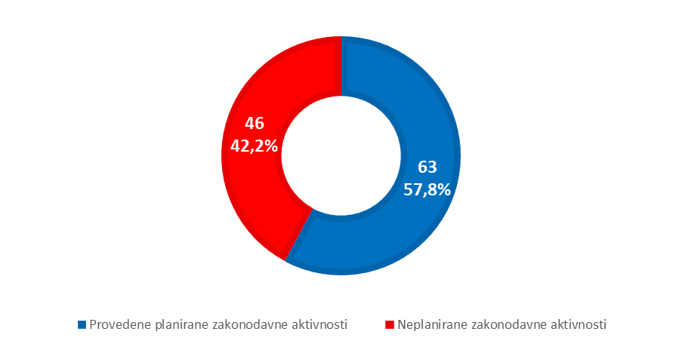

Slika 7. opisuje zakonodavnu aktivnost po stručnim nositeljima, koja uključuje broj neplaniranih zakonodavnih aktivnosti u odnosu na planirane zakonodavne aktivnosti. Postotak ukazuje na uspješnost provedbe planiranih zakonodavnih aktivnosti iz Plana za 2024. godinu u odnosu na neplanirane zakonodavne aktivnosti tijekom izvještajnog razdoblja.

**Slika 7. Odnos Plana za 2024. godinu i zakona izvan Plana za 2024. godinu**

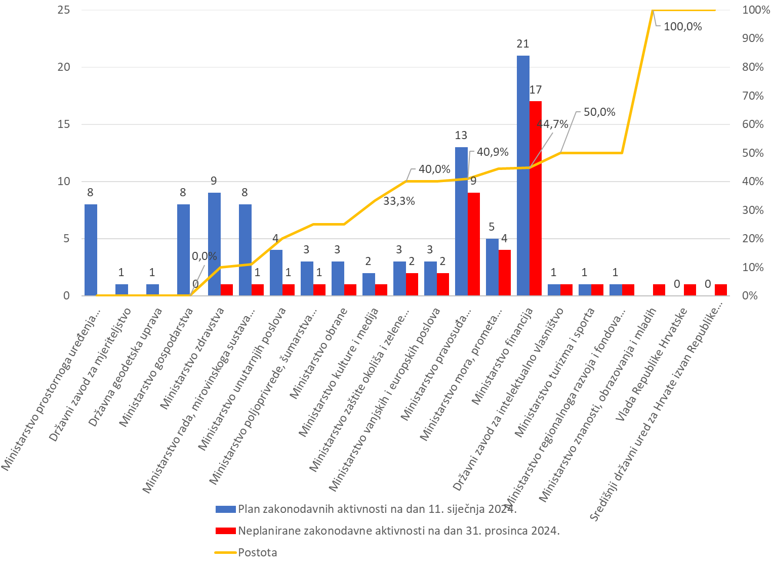

U tablici 8. predstavljeni su stručni nositelji koji nose do 25 % neplaniranih zakonodavnih aktivnosti, stoga udio neplaniranih zakonodavnih aktivnosti polako raste s 14,3 % od Ministarstva rada, mirovinskoga sustava, obitelji i socijalne politike, prema 16,7 % od Ministarstva zdravstva do 25 % Ministarstva unutarnjih poslova. Trećinu neplaniranih zakonodavnih aktivnosti u iznosu od 33 % ima Ministarstvo kulture i medija. Ministarstvo vanjskih i europskih poslova doseže 40 % od svojih neplaniranih zakonodavnih aktivnosti. Ministarstvo zaštite okoliša i zelene tranzicije, Ministarstvo financija, Ministarstvo obrane, Ministarstvo poljoprivrede, šumarstva i ribarstva, Ministarstvo turizma svoje zakonodavne aktivnosti dijele u polovici neplaniranih i planiranih zakonodavnih aktivnosti. Više od 50 % udjela neplaniranih zakonodavnih aktivnosti nose Ministarstvo pravosuđa, uprave i digitalne transformacije i Ministarstvo mora, prometa i infrastrukture do 66,7 %.

**Tablica 8. Odnos planiranih i neplaniranih zakonodavnih aktivnosti u 2024. po stručnim nositeljima**

|  |  |  |  |  |
| --- | --- | --- | --- | --- |
| Stručni nositelj | Provedeno iz Plana za 2024. godinu | Zakoni izvan Plana za 2024. godinu | Ukupno | Postotak  (%) |
| Ministarstvo prostornoga uređenja, graditeljstva i državne imovine | 7 | 0 | 7 | 0,0 |
| Državna geodetska uprava | 1 | 0 | 1 | 0,0 |
| Ministarstvo gospodarstva (Ministarstvo gospodarstva i održivog razvoja) | 4 | 0 | 4 | 0,0 |
| Ministarstvo rada, mirovinskoga sustava, obitelji i socijalne politike | 6 | 1 | 7 | 14,3 |
| Ministarstvo zdravstva | 5 | 1 | 6 | 16,7 |
| Ministarstvo unutarnjih poslova | 3 | 1 | 4 | 25,0 |
| Ministarstvo kulture i medija | 2 | 1 | 3 | 33,3 |
| Ministarstvo vanjskih i europskih poslova | 3 | 2 | 5 | 40,0 |
| Ministarstvo zaštite okoliša i zelene tranzicije (Ministarstvo gospodarstva i održivog razvoja) | 2 | 2 | 4 | 50,0 |
| Ministarstvo financija | 17 | 17 | 34 | 50,0 |
| Ministarstvo obrane | 1 | 1 | 2 | 50,0 |
| Ministarstvo poljoprivrede, šumarstva i ribarstva (Ministarstvo poljoprivrede) | 1 | 1 | 2 | 50,0 |
| Ministarstvo turizma i sporta | 1 | 1 | 2 | 50,0 |
| Ministarstvo pravosuđa, uprave i digitalne transformacije | 8 | 9 | 17 | 52,9 |
| Ministarstvo mora, prometa i infrastrukture | 2 | 4 | 6 | 66,7 |
| Vlada Republike Hrvatske | 0 | 1 | 1 | 100,0 |
| Ministarstvo znanosti, obrazovanja i mladih | 0 | 1 | 1 | 100,0 |
| Središnji državni ured za Hrvate izvan Republike Hrvatske | 0 | 1 | 1 | 100,0 |
| Ministarstvo regionalnoga razvoja i fondova Europske unije | 0 | 1 | 1 | 100,0 |
| Državni zavod za intelektualno vlasništvo | 0 | 1 | 1 | 100,0 |
| Ukupno | **63** | **46** | **109** | **42,2** |

Izvor: interna baza podataka Ureda za zakonodavstvo na dan 31. prosinca 2024.

## 4.2. Odnos povučenih i provedenih zakonodavnih aktivnosti u Planu za 2024. godinu

U izvještajnom razdoblju, stručni nositelji izvijestili su Ured o povlačenju trideset i dva (32) nacrta prijedloga zakona iz Plana za 2024. godinu.

Slika 8. prikazuje stručne nositelje koji su povukli najveći broj nacrta prijedloga zakona iz Plana za 2024. godinu. Najveći broj povučenih nacrta prijedloga zakona imaju Ministarstvo pravosuđa, uprave i digitalne transformacije (5), slijede Ministarstvo gospodarstva, Ministarstvo zdravstva i Ministarstvo financija s četiri (4) nacrta prijedloga zakona. Ministarstvo mora, prometa i infrastrukture povuklo je tri (3) nacrta prijedloga zakona. Ministarstvo obrane, Ministarstvo poljoprivrede, šumarstva i ribarstva te Ministarstvo rada, mirovinskoga sustava, obitelji i socijalne politike povukli su po dva (2) nacrta prijedloga zakona. Ministarstvo prostornoga uređenja, graditeljstva i državne imovine, Ministarstvo unutarnjih poslova, Ministarstvo zaštite okoliša i zelene tranzicije, Ministarstvo regionalnoga razvoja i fondova Europske unije, Državni zavod za mjeriteljstvo te Državni zavod za intelektualno vlasništvo povukli su po jedan (1) nacrt prijedlog zakona.

**Ministarstvo vanjskih i europskih poslova, Ministarstvo turizma i sporta, Ministarstvo kulture i medija te Državna geodetska uprava nisu povukli nijedan nacrt prijedloga zakona iz Plana za 2024. godinu.**

**Slika 8. Odnos planiranih i povučenih nacrta prijedloga zakona iz Plana za 2024. godinu**

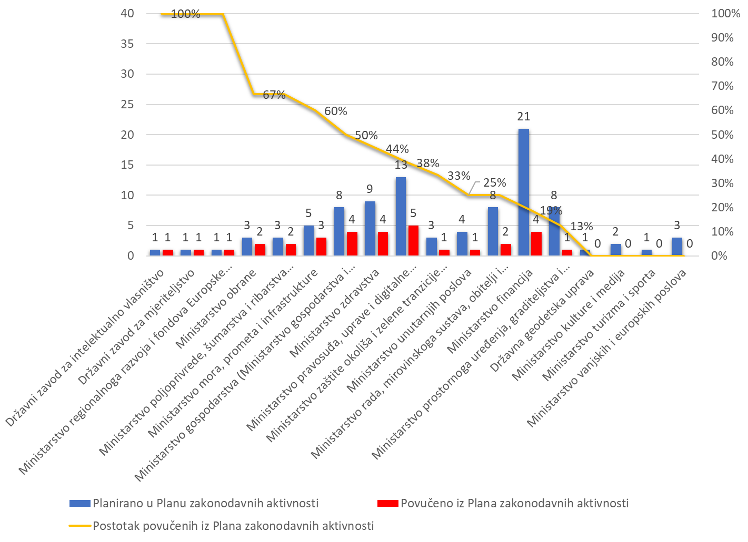

## 4.3. Odnos redovnog i hitnog postupka za nacrte prijedloga zakona u 2024. godini

Od ukupno 109 prijedloga zakona koji su utvrđeni na sjednicama Vlade tijekom 2024., 72 prijedloga zakona izrađeni su i upućeni na utvrđivanje Vladi u redovnom postupku (1. i 2. čitanje).

Tijekom 2024. prevladava redovni postupak od 66,1 % u odnosu na hitni postupak u iznosu od 33,9 % u svim planiranim i neplaniranim zakonodavnim aktivnostima, kao i u postupcima procjene učinaka propisa.

U tablici 9. i slici 9. prikazan je odnos redovnog i hitnog postupka prema vrsti zakonodavne aktivnosti.

**Tablica 9. Odnos redovnog i hitnog postupka za nacrte prijedloga zakona u 2024.**

|  |  |  |  |  |  |  |
| --- | --- | --- | --- | --- | --- | --- |
| Zakonodavne aktivnosti | Redovni  Postupak | Hitni  postupak | Ukupno | Redovni  (%) | Hitni  (%) | Ukupno  (%) |
| Planirane zakonodavne aktivnosti | 45 | 16 | 61 | 73,8 | 26,2 | 100,0 |
| Planirane zakonodavne aktivnosti (PUP) | 2 | 0 | 2 | 100,0 | 0,0 | 100,0 |
| Neplanirane zakonodavne aktivnosti | 13 | 12 | 25 | 52,0 | 48,0 | 100,0 |
| Neplanirane zakonodavne aktivnosti (PUP) | 12 | 9 | 21 | 57,1 | 42,9 | 100,0 |
| Ukupno | **72** | **37** | **109** | **66,1** | **33,9** | **100,0** |

Izvor: interna baza podataka Ureda za zakonodavstvo na dan 31. prosinca 2024.

**Slika 9. Odnos redovnog i hitnog postupka svih utvrđenih prijedloga zakona**

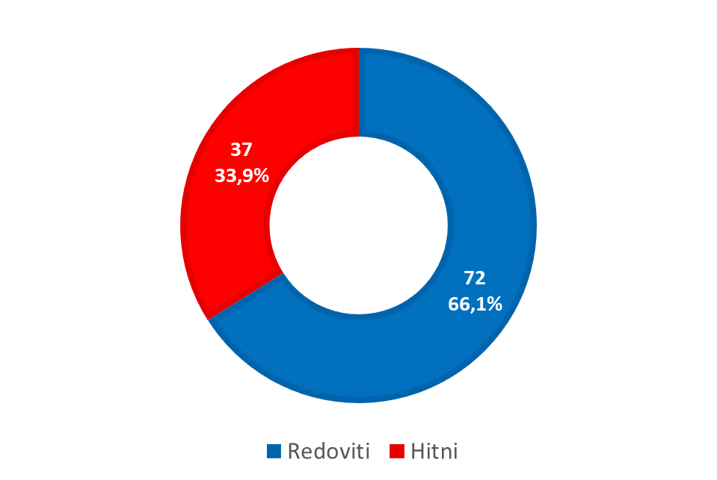

## 4.4. Ukupna zakonodavna aktivnost u 2024.

**Ukupna zakonodavna aktivnost,** uključujući provedene planirane i neplanirane zakonodavne aktivnosti te konačne prijedloge zakone u drugom čitanju, **u 2024. iznosila je 162 prijedloga zakona u prvom čitanju, drugom čitanju odnosno u hitnom postupku**.

U tablici 10., ukupna zakonodavna aktivnost prikazana je prema vrsti zakonodavne aktivnosti i prema postupcima procjene učinaka propisa.

**Tablica 10. Broj prijedloga zakona prema vrsti zakonodavne aktivnosti**

|  |  |  |
| --- | --- | --- |
| Vrsta zakonodavne aktivnosti | Broj zakona | Postotak (%) |
| Planirane zakonodavne aktivnosti bez procjene učinaka propisa | 61 | 37,7 |
| Planirane zakonodavne aktivnosti s procjenom učinaka propisa | 2 | 1,2 |
| Neplanirane zakonodavne aktivnosti bez procjene učinaka propisa | 25 | 15,4 |
| Neplanirane zakonodavne aktivnosti s procjenom učinaka propisa | 21 | 13,0 |
| Druga čitanja | 53 | 32,7 |
| Ukupno | **162** | **100,0** |

Izvor: interna baza podataka Ureda za zakonodavstvo na dan 31. prosinca 2024.

Na temelju podataka iz tablice 10. i na slici 10. najveći postotak ukupne zakonodavne aktivnosti u izvještajnom razdoblju odnosi se na planirane zakonodavne aktivnosti bez procjene učinaka propisa koji čine 37,7 % (61), druga čitanja koja čine 32,7 % (53), neplanirane zakonodavne aktivnosti bez procjene učinaka propisa koje čine 15,4 % (25), neplanirane zakonodavne aktivnosti s procjenom učinaka propisa koje čine 13,0 % (21) i u konačnici planirane zakonodavne aktivnosti s procjenom učinaka propisa koje čine 1,2 % (2).

**Slika 10. Ukupna zakonodavna aktivnost u 2024.**

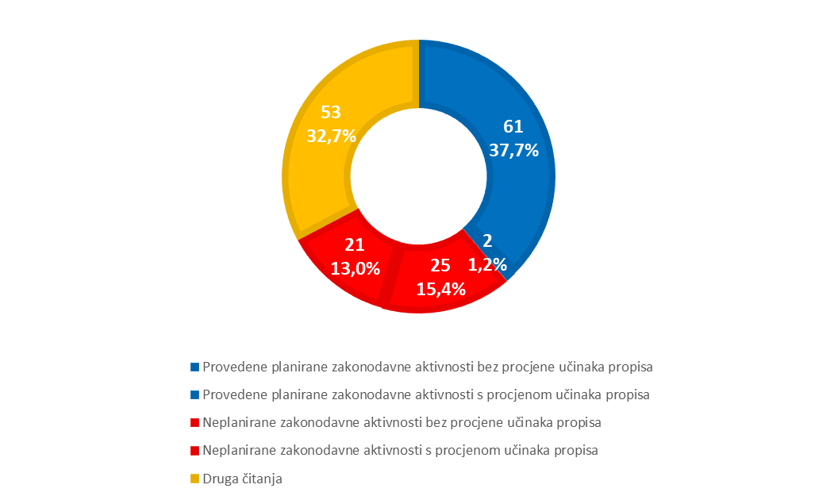

U tablici 11. prikazana je ukupna zakonodavna aktivnost u izvještajnom razdoblju prema stručnom nositelju.

Ministarstvo financija ima najveći broj zakonodavnih aktivnosti s četrdeset i devet (49) prijedloga zakona, što čini 30,2 % ukupne zakonodavne aktivnosti. Slijede Ministarstvo pravosuđa, uprave i digitalne transformacije s dvadeset i sedam (27) prijedloga zakona, Ministarstvo prostornoga uređenja, graditeljstva i državne imovine s dvanaest (12) prijedloga zakona te Ministarstvo rada, mirovinskoga sustava, obitelji i socijalne politike s deset (10) prijedloga zakona.

**Ministarstvo financija, Ministarstvo pravosuđa, uprave i digitalne transformacije, Ministarstvo prostornoga uređenja, graditeljstva i državne imovine i Ministarstvo rada, mirovinskoga sustava, obitelji i socijalne politike**, vodeći su stručni nositelji s najvećim brojem zakonodavnih aktivnosti u izvještajnom razdoblju, a **njihova zajednička zakonodavna aktivnost iznosi 60,5 % ukupne zakonodavne aktivnosti u izvještajnom razdoblju.**

**Tablica 11. Ukupan broj zakonodavnih aktivnosti prema stručnom nositelju**

| Stručni nositelj | Provedeni planirani prijedlozi zakona | Provedeni planirani prijedlozi zakona (PUP) | Prijedlozi zakona izvan Plana za 2024. | Prijedlozi zakona izvan Plana za 2024. (PUP) | 2. čitanja | Ukupno | % |
| --- | --- | --- | --- | --- | --- | --- | --- |
| Ministarstvo financija | 17 | 0 | 6 | 11 | 15 | 49 | 30,2 |
| Ministarstvo pravosuđa, uprave i digitalne transformacije | 8 | 0 | 7 | 2 | 10 | 27 | 16,7 |
| Ministarstvo prostornoga uređenja, graditeljstva i državne imovine | 6 | 1 | 0 | 0 | 5 | 12 | 7,4 |
| Ministarstvo rada, mirovinskoga sustava, obitelji i socijalne politike | 5 | 1 | 0 | 1 | 3 | 10 | 6,2 |
| Ministarstvo mora, prometa i infrastrukture | 2 | 0 | 4 | 0 | 2 | 8 | 4,9 |
| Ministarstvo kulture i medija | 2 | 0 | 1 | 0 | 5 | 8 | 4,9 |
| Ministarstvo zdravstva | 5 | 0 | 1 | 0 | 1 | 7 | 4,3 |
| Ministarstvo poljoprivrede, šumarstva i ribarstva | 1 | 0 | 1 | 0 | 5 | 7 | 4,3 |
| Ministarstvo unutarnjih poslova | 3 | 0 | 0 | 1 | 2 | 6 | 3,7 |
| Ministarstvo zaštite okoliša i zelene tranzicije | 2 | 0 | 0 | 2 |  | 6 | 3,7 |
| Ministarstvo vanjskih i europskih poslova | 3 | 0 | 2 | 0 | 0 | 5 | 3,1 |
| Ministarstvo gospodarstva | 4 | 0 | 0 | 0 | 0 | 4 | 2,5 |
| Ministarstvo obrane | 1 | 0 | 1 | 0 | 0 | 2 | 1,2 |
| Ministarstvo turizma i sporta | 1 | 0 | 0 | 1 | 0 | 2 | 1,2 |
| Ministarstvo znanosti, obrazovanja i mladih | 0 | 0 | 0 | 1 | 1 | 2 | 1,2 |
| Državna geodetska uprava | 1 | 0 | 0 | 0 | 1 | 2 | 1,2 |
| Ministarstvo regionalnoga razvoja i fondova Europske unije | 0 | 0 | 0 | 1 | 1 | 2 | 1,2 |
| Državni zavod za intelektualno vlasništvo | 0 | 0 | 1 | 0 | 0 | 1 | 0,6 |
| Vlada Republike Hrvatske | 0 | 0 | 1 | 0 | 0 | 1 | 0,6 |
| Središnji državni ured za Hrvate izvan Republike Hrvatske | 0 | 0 | 0 | 1 | 0 | 1 | 0,6 |
| Ukupno | **61** | **2** | **25** | **21** | **53** | **162** | **100** |

Izvor: interna baza podataka Ureda za zakonodavstvo na dan 31. prosinca 2024.

## 5. ZNAČAJKE ZAKONODAVNE AKTIVNOSTI U RAZDOBLJU OD 2013. DO 2024.

Na temelju dostupnih podataka iz interne baze Ureda izvršena je analiza zakonodavnih aktivnosti od 2013. do 2024. U razdoblju od 2011. do 12. svibnja 2017., postupak procjene učinaka propisa bio je propisan Zakonom o procjeni učinaka propisa („Narodne novine“, br.90/11.). Zakonom iz 2017. godine, postupak procjene učinaka propisa bio je propisan u razdoblju od 13. svibnja 2017. do 31. prosinca 2023. Zakon iz 2017. godine prestao je važiti stupanjem na snagu Zakona o instrumentima politike boljih propisa („Narodne novine“, broj 155/13.) na dan 1. siječnja 2024..

U razdoblju od 2013. do 2024, ukupna zakonodavna aktivnost razmatrana je s četiri aspekta:

1. provedba Planova zakonodavnih aktivnosti
2. provedba postupaka procjene učinaka propisa
3. odnos planiranih i neplaniranih zakonodavnih aktivnosti
4. odnos hitnog i redovnog postupka upućivanja prijedloga zakona u zakonodavni postupak.

Polazne vrijednosti određene su brojem planiranih prijedloga zakona iz Planova zakonodavnih aktivnosti od 2013. do 2024., broj provedenih prijedloga zakona iz Planova zakonodavnih aktivnosti, broj utvrđenih prijedloga zakona u postupku procjene učinaka propisa u razdoblju od 2013. do 2024. te ukupne zakonodavne aktivnosti u izvještajnom razdoblju od 2013. do 2024.

## 5.1. Provedba Planova zakonodavnih aktivnosti od 2013. do 2024.

Vezano uz provedbu Planova zakonodavnih aktivnosti, zaustavljen je trend pada provedbe koji je pratio Planove od 2013. do 2016., dok je u razdoblju od 2017. do 2022. taj postotak provedbe Planova povećan, s time da je 2023. godine ostvaren pad provedbe. Tijekom 2024., ponovno se vraća pozitivan rast provedbe Plana za 2024. godine na razini od 66 %.

**U razdoblju od 2013. do 2024., najveći postotak provedbe plana zakonodavnih aktivnosti ostvaren je 2024. u iznosu od 66 %.**

U razdoblju od 2013. do 2015. postotak provedbe Planova zakonodavnih aktivnosti kretao se od 30 % do 38 % te u 2016. pada na 18 %.

Postotak provedbe Planova zakonodavnih aktivnosti u razdoblju od 2017. do 2019. je porastao te je kontinuirano održavan na više od 55 %. Uslijed pandemije bolesti COVID-19 uzrokovane virusom SARS-Co-V-2 i prirodnih nepogoda, postotak provedbe Plana zakonodavnih aktivnosti za 2020. godinu pada na 42 %. U 2021. godini slijedi oporavak na 59 % provedbe i raste na 63 % na kraju 2022., što je do sada, bio najveći postotak provedbe Plana zakonodavnih aktivnosti od 2013. godine. Tijekom 2023. godine zabilježen je pad postotka provedbe na 44 %, a 2024. , raste na najvišu razinu od 66 % (Slika 11.).

**Slika 11. Provedba Plana zakonodavnih aktivnosti od 2013. do 2024.**

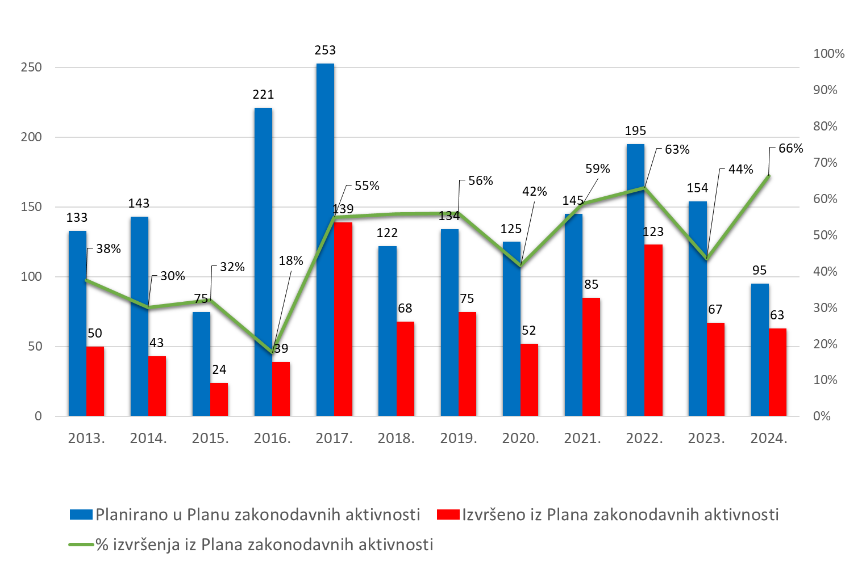

## 5.2. Provedba postupaka procjene učinaka propisa u razdoblju od 2013. do 2024.

Broj postupaka procjene učinaka propisa kontinuirano je opadao u razdoblju od 2013. do 2016. od 36 % do 13 % provedenih postupaka procjene učinaka propisa u odnosu na planirane zakonodavne aktivnosti s postupkom procjene učinaka propisa.

Postotak provedbe procjene učinaka propisa u razdoblju od 2017. do 2019. je porastao i kontinuirano je veći u odnosu na prethodno razdoblje, dok je 2020. došlo do većeg pada u postotku provedbe, kada je iznosio 12 %. U 2021. godini, došlo je do oporavka provedbe postupaka procjene učinaka propisa, koja je za ovu godinu iznosila 35 %, u 2022. 33 %, dok je 2023. g postignut postotak u iznosu od 29 % u odnosu na planirane postupke procjene učinaka propisa. Tijekom 2024., dogodio se obrat trenda niskog broja provedenih postupaka procjene učinaka propisa. U odnosu na planirane postupke procjene učinaka propisa iz Plana za 2024. godinu, od planiranih pet (5) postupaka, provedena su dva (2) postupka procjene učinaka propisa. Promjenom zakonodavnog okvira za procjenu učinaka propisa stupanjem na snagu Zakona, od 1. siječnja 2024., procjena učinaka propisa provodi se za sve nacrte prijedloga zakona, osim za one za koje je Zakonom propisana iznimka od provedbe. To se odrazilo na, za ovu godinu, neplanirane zakonodavne aktivnosti i to s dvadeset i jednim (21) postupkom procjene učinaka propisa za prijedloge zakona izvan Plana za 2024. godinu (slika 12.).

**Slika 12: Broj postupaka procjene učinaka propisa u razdoblju od 2013. do 2024.**

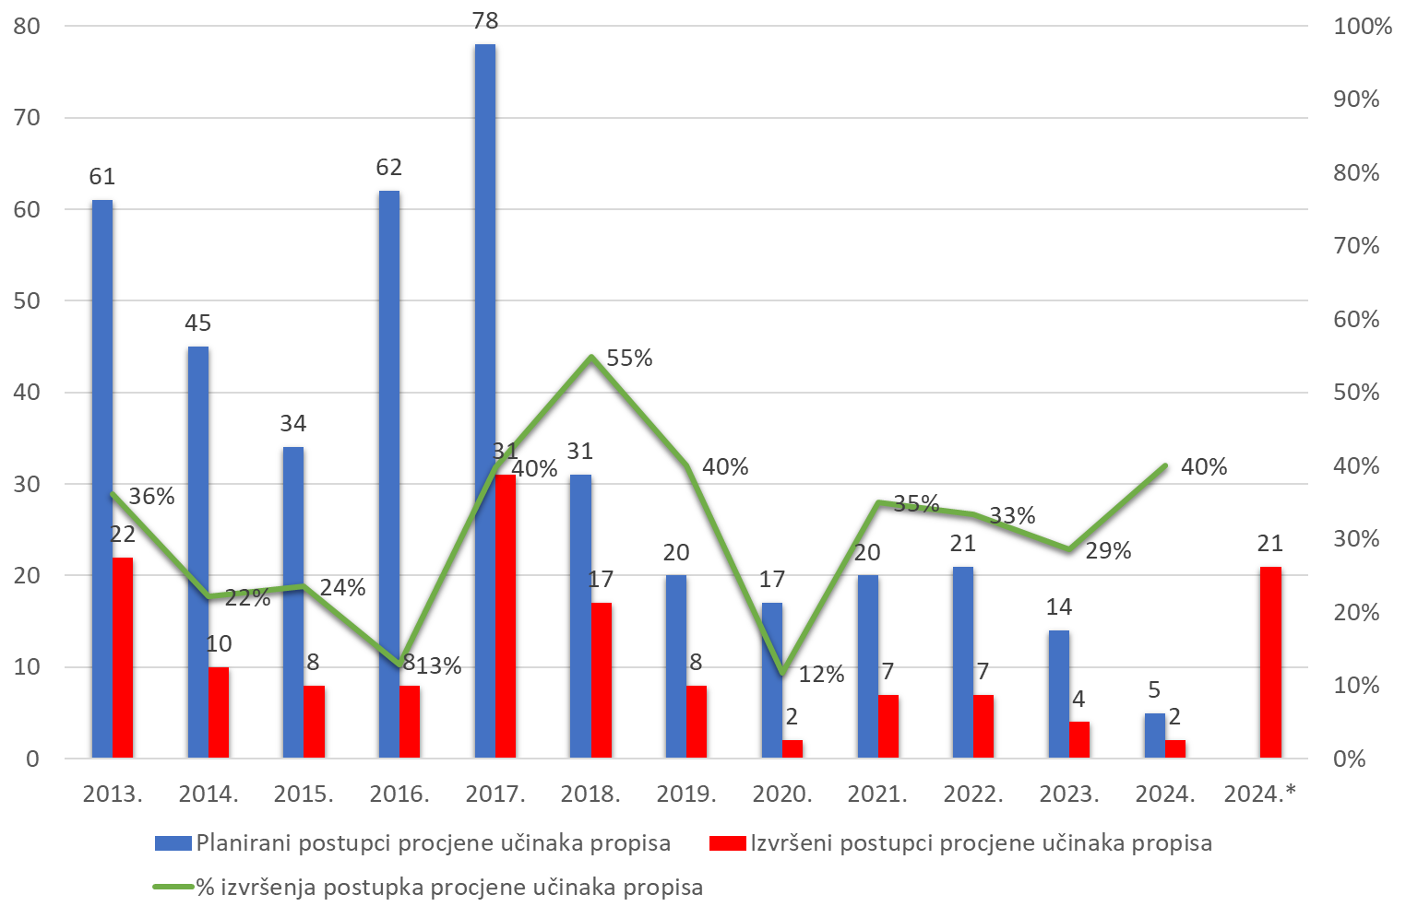

## 5.3. Odnos planiranih i neplaniranih zakonodavnih aktivnosti u razdoblju od 2013. do 2024.

Odnos planiranih i neplaniranih zakonodavnih aktivnosti u razdoblju od 2013. do 2019. godine (slika 13.) kretao se od visokog broja neplaniranih zakonodavnih aktivnosti u 2013. (287) prema sve manjem broju neplaniranih zakonodavnih aktivnosti tijekom 2015. (92) i 2016. (64). Tijekom 2017.zaustavljen je trend većeg broja neplaniranih zakonodavnih aktivnosti, kada su dominirale planirane zakonodavne aktivnosti (139). U razdoblju od 2018. do 2020. godine, ponovno je došlo do povećanja broja neplaniranih zakonodavnih aktivnosti (145 - 2018., 147 - 2019. i 86 - 2020.), što je u većem broju rezultat provedbe reformskih mjera, dok je taj broj 2020. (86) godine isključivo vezan uz posebne okolnosti rada Vlade u uvjetima pandemije bolesti COVID-19 uzrokovane virusom SARS-Co-V-2 i prirodnim nepogodama (potresi). U razdoblju od 2021. do 2024., ponovno je vraćen trend u korist većeg broj planiranih zakonodavnih aktivnosti u odnosu na neplanirane zakonodavne aktivnosti.

**Slika 13. Odnos planiranih i neplaniranih zakonodavnih aktivnosti od 2013. do 2024.**

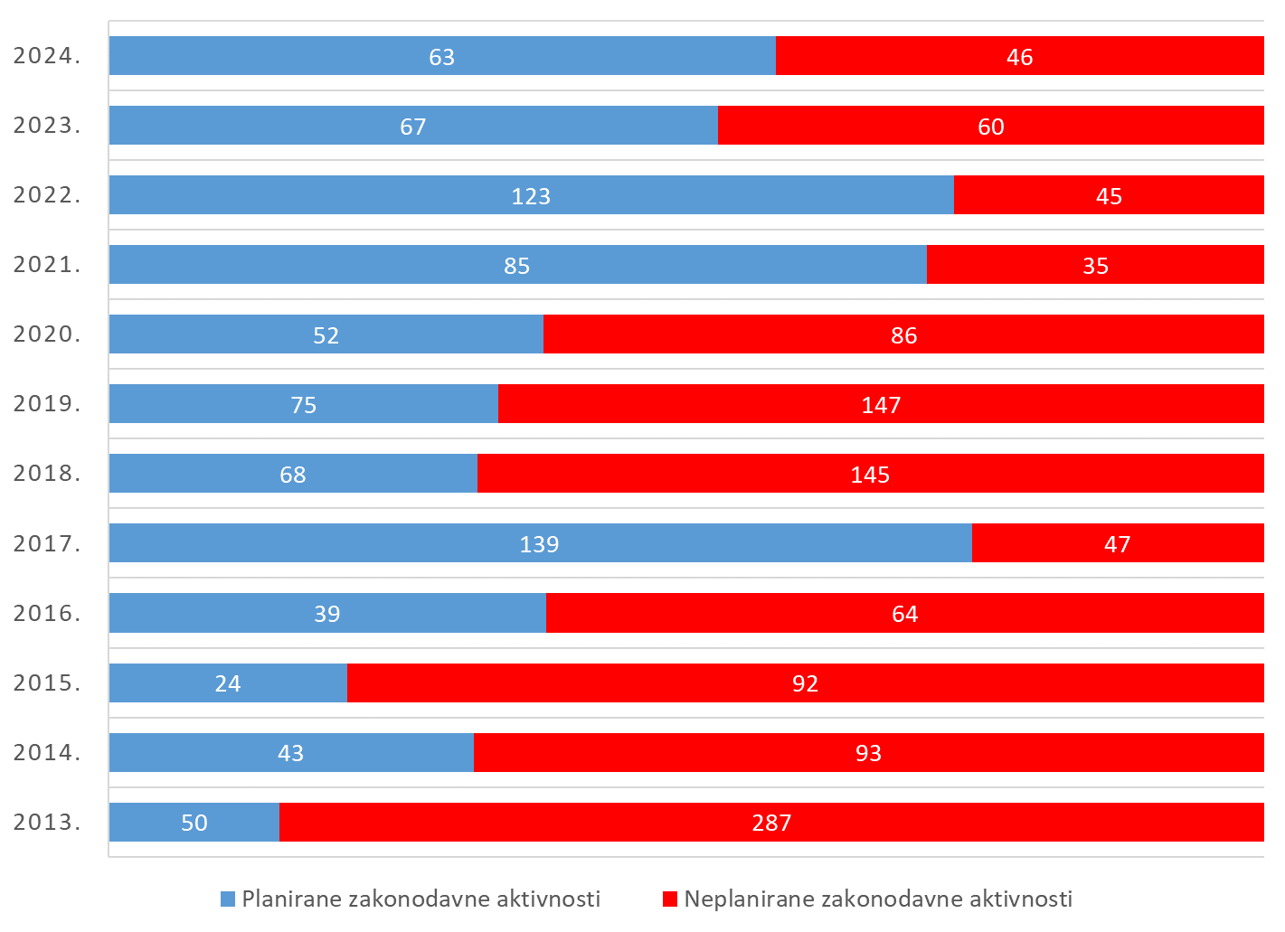

## 5.4. Odnos hitnog i redovnog postupka u razdoblju od 2013. do 2024.

Odnos hitnog i redovnog postupka utvrđenih prijedloga zakona, u razdoblju od 2016. do 2018. (slika 14.), ide u korist redovnog zakonodavnog postupka, premda se uočava rast udjela hitnog postupka upućivanja prijedloga zakona. Tijekom 2019. godine, ponovno se utvrđuje veći broj prijedloga zakona upućenih u hitni postupak u odnosu na broj prijedloga zakona upućenih u redovni postupak, dok su u 2020. gotovo jednaki. U 2021. dolazi do oporavka redovnog zakonodavnog postupka u odnosu na hitni postupak. Tijekom 2022., prevladava hitni postupak u odnosu na redovni postupak zbog prilagodbe zakonodavstva Republike Hrvatske eurozoni i schengenskom prostoru. U 2023. ponovno prevladava redoviti zakonodavni postupak koji se nastavlja i u 2024.

**Slika 14. Odnos hitnog i redovnog postupka utvrđenih prijedloga zakona u razdoblju od 2013. do 2024.**

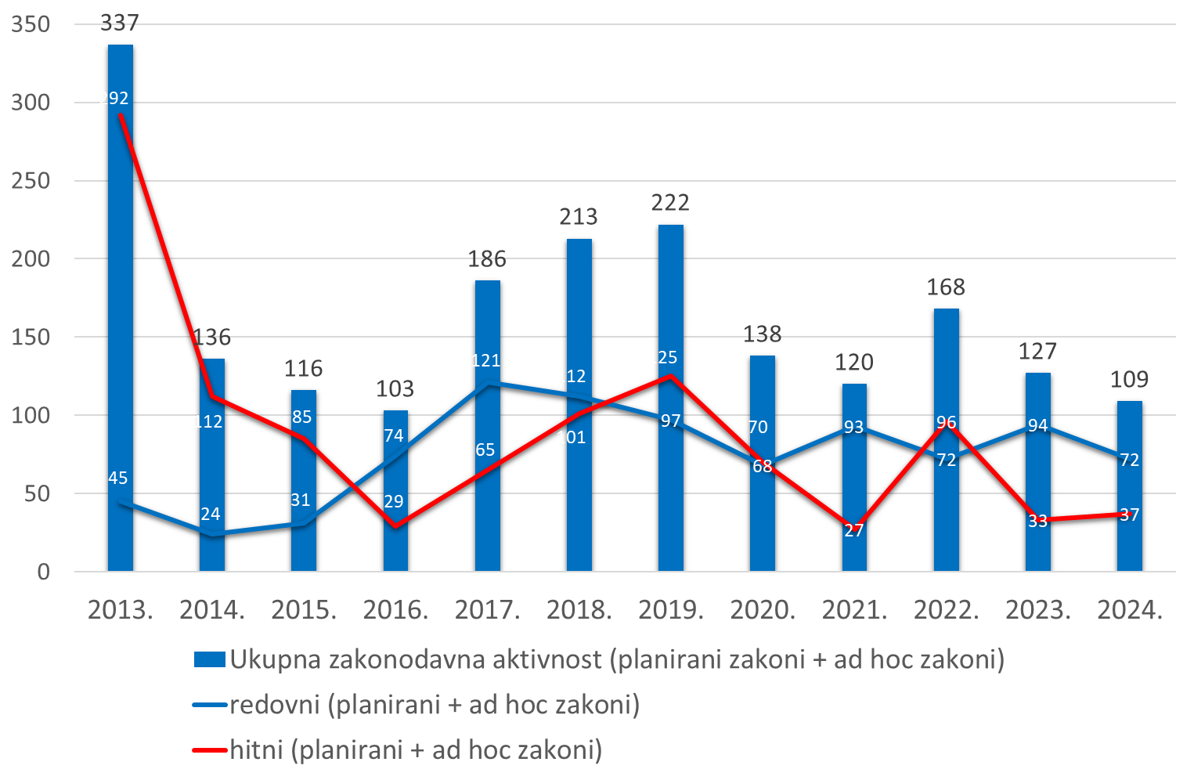

**PRILOG 1. POPIS ZAKONA IZ PLANA ZA 2024. GODINU**

| Redni broj | Stručni nositelj | Naziv prijedloga zakona | Vrsta postupka | Savjetovanje | Status | Sjednica Vlade | Objava u "Narodnim novinama" | Procjena učinaka propisa |
| --- | --- | --- | --- | --- | --- | --- | --- | --- |
|  | Ministarstvo zdravstva | Zakon o izmjenama i dopunama Zakona o kvaliteti zdravstvene zaštite (EU) | 1. čitanje | 21.8.-19.9.2024. | izvršen | 6.11.2024. utvrđen na 38. sjednici Vlade i upućen u Hrvatski sabor | 15.11.2024. prihvaćen Prijedlog zakona u Hrvatskom saboru |  |
|  | Ministarstvo prostornoga uređenja, graditeljstva i državne imovine | Zakon o načinu izvršenja presuda Europskog suda za ljudska prava u skupini predmeta Statileo protiv Hrvatske (br. 12027/10) i odluke Ustavnog suda Republike Hrvatske broj: U-I-3242/2018 i dr. | 1. čitanje | 13.11.-13.12.2023. | izvršen | 18.1.2024. utvrđen na 279. sjednici Vlade i upućen u Hrvatski sabor | 36/24 |  |
|  | Ministarstvo obrane | Zakon o izmjeni Zakona o službi u Oružanim snagama Republike Hrvatske | hitni postupak | 7.12.2023. - 6.1.2024. | izvršen | 11.1.2024. na 277. sjednici Vlade utvrđen i upućen u Hrvatski sabor | 14/24 |  |
|  | Ministarstvo prostornoga uređenja, graditeljstva i državne imovine | Zakon o dopunama Zakona o građevinskoj inspekciji  (Zakon o izmjenama i dopunama Zakona o građevinskoj inspekciji) | 1. čitanje | 23.1.-22.2.2024. | izvršen | 22.8.2024. utvrđen na 19. sjednici Vlade i upućen u Hrvatski sabor | 145/24 |  |
|  | Ministarstvo prostornoga uređenja, graditeljstva i državne imovine | Zakon o izmjenama i dopunama Zakona o komunalnom gospodarstvu | 1. čitanje | 23.1.-22.02.2024. | izvršen | 22.8.2024. utvrđen na 19. sjednici Vlade i upućen u Hrvatski sabor | 145/24 |  |
|  | Ministarstvo prostornoga uređenja, graditeljstva i državne imovine | Zakon o izmjenama i dopunama Zakona o zakupu i kupoprodaji poslovnog prostora | 1. čitanje | 16.7.-31.7.2024. | izvršen | 20.9.2024. utvrđen na 26. sjednici Vlade i upućen u Hrvatski sabor | 123/24 |  |
|  | Ministarstvo zdravstva | Zakon o provedbi Uredbe (EU) 2021/2282 Europskog parlamenta i Vijeća od 15. prosinca 2021. o procjeni zdravstvenih tehnologija i izmjeni Direktive 2011/24/EU (EU) | 1. čitanje | 21.8.-19.9.2024. | izvršen | 6.11.2024. utvrđen na 38. sjednici Vlade i upućen u Hrvatski sabor | 15.11.2024. prihvaćen Prijedlog zakona u Hrvatskom saboru |  |
|  | Ministarstvo prostornoga uređenja, graditeljstva i državne imovine | Zakon o prijenosu vlasništva nekretnina bivših društveno - političkih organizacija na sindikate  (Zakon o prijenosu vlasništva nekretnina na Sindikalni fond nekretnina) | 1. čitanje | 28.2.-29.3.2024. | izvršen | 13.9.2024. utvrđen na 24. sjednici Vlade i upućen u Hrvatski sabor | 11.10.2024. prihvaćen Prijedlog zakona u Hrvatskom saboru |  |
|  | Ministarstvo prostornoga uređenja, graditeljstva i državne imovine | Zakon o upravljanju i održavanju zgrada (PUP) | 1. čitanje | 19.2.-20.3.2024. | izvršen | 22.8.2024. utvrđen na 19. sjednici Vlade i upućen u Hrvatski sabor | 152/24 | Procjena učinaka propisa (2023.) |
|  | Ministarstvo prostornoga uređenja, graditeljstva i državne imovine | Zakon o izmjenama i dopunama Zakona o gradnji | hitni postupak | 28.8.-27.9.2024. | izvršen | 14.11.2024. utvrđen na 39. sjednici Vlade i upućen u Hrvatski sabor | 145/24 |  |
|  | Ministarstvo unutarnjih poslova | Zakon o potvrđivanju Sporazuma između Vlade Republike Hrvatske i Kabineta ministara Ukrajine o suradnji na području protuminskog djelovanja | 1. čitanje |  | izvršen | 17.7.2024. utvrđen na 14. sjednici Vlade i upućen u Hrvatski sabor | 7/24 MU |  |
|  | Ministarstvo rada, mirovinskoga sustava, obitelji i socijalne politike | Zakon o privremenom uzdržavanju | 1. čitanje | 6.3.-5.4.2024. | izvršen | 26.6.2024. utvrđen na 9. sjednici Vlade i upućen u Hrvatski sabor | 145/24 |  |
|  | Ministarstvo unutarnjih poslova | Zakon o razmjeni podataka između tijela za provedbu zakona država članica Europske unije  (Zakon o razmjeni podataka između tijela država članica Europske unije nadležnih za provedbu zakona) (EU) | 1. čitanje | 6.8.-4.9.2024. | izvršen | 13.9.2024. utvrđen na 24. sjednici Vlade i upućen u Hrvatski sabor | 25.10.2024. prihvaćen Prijedlog zakona u Hrvatskom saboru |  |
|  | Ministarstvo vanjskih i europskih poslova | Zakon o izmjenama i dopunama Zakona o vanjskim poslovima (EU) (Zakon o službi vanjskih poslova) | 1. čitanje | 12.11. - 22.11.2024. | izvršen | 5.12.2024. utvrđen na 47. sjednici Vlade i upućen u Hrvatski sabor | 152/24 |  |
|  | Ministarstvo unutarnjih poslova | Zakon o izmjenama i dopunama Zakona o strancima (EU) | 1. čitanje | 28.2.-14.3.2024. | izvršen | 3.10.2024. utvrđen na 28. sjednici Vlade i upućen u Hrvatski sabor | 25.10.2024. prihvaćen Prijedloga zakona u Hrvatskom saboru |  |
|  | Ministarstvo mora, prometa i infrastrukture | Zakon o izmjenama i dopunama Zakona o željeznici | 1. čitanje | 2.7.-31.7.2024. | izvršen | *[5] |  |  |
|  | Ministarstvo pravosuđa, uprave i digitalne transformacije (Ministarstvo pravosuđa i uprave) | Zakon o izmjenama i dopunama Kaznenog zakona | 1. čitanje | 22.9.-22.10.2023. | izvršen | 11.1.2024. na 277. sjednici Vlade utvrđen i upućen u Hrvatski sabor | 36/24 |  |
|  | Ministarstvo vanjskih i europskih poslova | Zakon o potvrđivanju Okvirnog sporazuma o partnerstvu i suradnji između Europske unije i njezinih država članica, s jedne strane, i Vlade Malezije, s druge strane | 1. čitanje |  | izvršen | 8.2.2024. utvrđen na 283. sjednici Vlade i upućen u Hrvatski sabor | 3/24 MU |  |
|  | Ministarstvo pravosuđa, uprave i digitalne transformacije (Središnji državni ured za razvoj digitalnog društva) | Zakon o državnoj informacijskoj infrastrukturi | 1. čitanje | 28.2.-14.3.2024. | izvršen | 29.8.2024. utvrđen na 21. sjednici Vlade i upućen u Hrvatski sabor | 11.10.2024. prihvaćen Prijedlog zakona u Hrvatskom saboru |  |
|  | Ministarstvo mora, prometa i infrastrukture | Zakon o izmjenama i dopunama Zakona o regulaciji tržišta željezničkih usluga i zaštiti prava putnika u željezničkom prijevozu (Zakon o regulaciji tržišta željezničkih usluga i zaštiti prava putnika u željezničkom prijevozu) (EU) | 1. čitanje | 26.2.-27.3.2024. | izvršen | 6.9.2024. utvrđen na 22. sjednici Vlade i upućen u Hrvatski sabor | 11.10.2024. prihvaćen Prijedlog zakona u Hrvatskom saboru |  |
|  | Ministarstvo pravosuđa, uprave i digitalne transformacije (Ministarstvo pravosuđa i uprave) | Zakon o izmjenama i dopunama Zakona o kaznenom postupku (EU) | 1. čitanje | 22.9.-22.10.2023. | izvršen | 11.1.2024. na 277. sjednici Vlade utvrđen i upućen u Hrvatski sabor | 36/24 |  |
|  | Ministarstvo pravosuđa, uprave i digitalne transformacije (Ministarstvo gospodarstva i održivog razvoja) | Zakon o provedbi Uredbe (EU) 2022/2065 Europskog parlamenta i Vijeća od 19. listopada 2022. o jedinstvenom tržištu digitalnih usluga i izmjeni Direktive 2000/31/EZ (Akt o digitalnim uslugama) (EU) | 1. čitanje | 9.1.-8.2.2024. | izvršen | 29.8.2024. utvrđen na 21. sjednici Vlade i upućen u Hrvatski sabor | 11.10.2024. prihvaćen Prijedlog zakona u Hrvatskom saboru |  |
|  | Ministarstvo vanjskih i europskih poslova | Zakon o potvrđivanju Okvirnog sporazuma o sveobuhvatnom partnerstvu i suradnji između Europske unije i njezinih država članica, s jedne strane, i Kraljevine Tajlanda, s druge strane | 1. čitanje |  | izvršen | 8.2.2024. utvrđen na 283. sjednici Vlade i upućen u Hrvatski sabor | 3/24 MU |  |
|  | Ministarstvo financija | Zakon o Središnjem registru stanovništva (Zakon o Registru stanovništva, obitelji i kućanstava) (RM) | 1. čitanje | 23.2.-3.3.2024. | izvršen | 4.7.2024. utvrđen na 11. sjednici Vlade i upućen u Hrvatski sabor | 12.7.2024. prihvaćen Prijedlog zakona u Hrvatskom saboru |  |
|  | Ministarstvo zdravstva | Zakon o provedbi Uredbe (EU) 2023/ 1322 Europskog parlamenta i Vijeća od 27. lipnja 2023. o Agenciji Europske unije za droge (EUDA) i o stavljanju van snage Uredbe (EZ) br. 1920/2006 (EU) | 1. čitanje | 21.8.-19.9.2024. | izvršen | 6.11.2024. utvrđen na 38. sjednici Vlade i upućen u Hrvatski sabor | 15.11.2024. prihvaćen Prijedlog zakona u Hrvatskom saboru |  |
|  | Ministarstvo pravosuđa, uprave i digitalne transformacije (Ministarstvo pravosuđa i uprave) | Zakon o izmjenama i dopunama Zakona o zemljišnim knjigama (RM) | 1. čitanje | 23.2.-23.3.2024. | izvršen | 12.6.2024. utvrđen na 6. sjednici Vlade i upućen u Hrvatski sabor | 127/24 |  |
|  | Ministarstvo financija | Zakon o računovodstvu (EU) | hitni postupak | 23.2.-9.3.2024. | izvršen | 26.6.2024. utvrđen na 9. sjednici Vlade i upućen u Hrvatski sabor | 145/24 |  |
|  | Ministarstvo financija | Zakon o izmjenama i dopunama Zakona o reviziji (EU) | hitni postupak | 23.2.-9.3.2024. | izvršen | 26.6.2024. utvrđen na 9. sjednici Vlade i upućen u Hrvatski sabor | 145/24 |  |
|  | Ministarstvo pravosuđa, uprave i digitalne transformacije (Ministarstvo pravosuđa i uprave) | Zakon o izmjenama i dopunama Zakona o trgovačkim društvima (EU) | hitni postupak | 20.9.-15.10.2024. | izvršen | 6.11.2024. utvrđen na 38. sjednici Vlade i upućen u Hrvatski sabor | 136/24 |  |
|  | Ministarstvo pravosuđa, uprave i digitalne transformacije (Ministarstvo pravosuđa i uprave) | Zakon o izmjenama i dopunama Zakona o zaštiti od nasilja u obitelji | 1. čitanje | 22.9.-22.10.2023. | izvršen | 11.1.2024. na 277. sjednici Vlade utvrđen i upućen u Hrvatski sabor | 36/24 |  |
|  | Ministarstvo zdravstva | Zakon o izmjenama i dopunama Zakona o zdravstvenoj zaštiti | hitni postupak | 22.1.-6.2.2024. | izvršen | 8.3.2024. utvrđen na 290. sjednici Vlade i upućen u Hrvatski sabor | 36/24 |  |
|  | Ministarstvo rada, mirovinskoga sustava, obitelji i socijalne politike | Zakon o izmjenama i dopunama Zakona o tržištu rada (RM) | 1. čitanje | 27.8.-25.9.2024. | izvršen | 16.10.2024. utvrđen na 31. sjednici Vlade i upućen u Hrvatski sabor | 152/24 |  |
|  | Ministarstvo gospodarstva (Ministarstvo gospodarstva i održivog razvoja) | Zakon o provedbi Uredbe (EU) 2020/740 Europskog parlamenta i Vijeća od 25. svibnja 2020. o označivanju guma s obzirom na učinkovitost potrošnje goriva i druge parametre, izmjeni Uredbe (EU) 2017/1369 i stavljanju izvan snage Uredbe (EZ) br. 1222/2009 (EU) | hitni postupak | 23.11.-24.12.2023. | izvršen | 8.2.2024. utvrđen na 283. sjednici Vlade i upućen u Hrvatski sabor | 27/24 |  |
|  | Ministarstvo poljoprivrede, šumarstva i ribarstva (Ministarstvo poljoprivrede) | Zakon o izmjenama i dopunama Zakona o drvenastim kulturama kratkih ophodnji | 1. čitanje | 18.12.2023.-18.01.2024. | izvršen | 25.7.2024. na 15. sjednici Vlade utvrđen i upućen u Hrvatski sabor | 11.10.2024. prihvaćen Prijedlog zakona u Hrvatskom saboru |  |
|  | Ministarstvo kulture i medija | Zakon o zaštiti i očuvanju kulturnih dobara | 1. čitanje | 17.11.-18.12.2023. | izvršen | 14.5.2024. utvrđen na 2. sjednici Vlade i upućen u Hrvatski sabor | 145/24 |  |
|  | Ministarstvo turizma i sporta | Zakon o sportskoj inspekciji | 1. čitanje | 11.11. - 11.12.2024. | izvršen | 20.12.2024. utvrđen na 51. sjednici Vlade i upućen u Hrvatski sabor | 20.12.2024. zaprimljen u proceduru Hrvatskog sabora |  |
|  | Ministarstvo pravosuđa, uprave i digitalne transformacije (Ministarstvo pravosuđa i uprave) | Zakon o upravnim sporovima | 1. čitanje | 23.11.-23.12.2023. | izvršen | 31.01.2024. utvrđen na 282. sjednici Vlade i upućen u Hrvatski sabor | 36/24 |  |
|  | Ministarstvo rada, mirovinskoga sustava, obitelji i socijalne politike | Zakon o izmjenama i dopunama Zakona o minimalnoj plaći (EU) | 1. čitanje | 24.9.-9.10.2024. | izvršen | 16.10.2024. utvrđen na 31. sjednici Vlade i upućen u Hrvatski sabor | 152/24 |  |
|  | Ministarstvo financija | Zakon o izmjenama i dopunama Zakona o otvorenim investicijskim fondovima s javnom ponudom (EU) | 1. čitanje | 21.8.-20.9.2024. | izvršen | 10.10.2024. utvrđen na 31. sjednici Vlade i upućen u Hrvatski sabor | 152/24 |  |
|  | Ministarstvo financija | Zakon o izmjenama i dopunama Zakona o alternativnim investicijskim fondovima (EU) | 1. čitanje | 21.8.-20.9.2024. | izvršen | 10.10.2024. utvrđen na 31. sjednici Vlade i upućen u Hrvatski sabor | 152/24 |  |
|  | Ministarstvo financija | Zakon o izmjenama i dopunama Zakona o Financijskom inspektoratu Republike Hrvatske | 1. čitanje | 28.12.2023.-11.01.2024. | izvršen | 4.7.2024. utvrđen na 11. sjednici Vlade i upućen u Hrvatski sabor | 136/24 |  |
|  | Ministarstvo kulture i medija | Zakon o izmjenama i dopunama Zakona o audiovizualnim djelatnostima | 1. čitanje | 19.1.-19.2.2024. | izvršen | 24.5.2024. utvrđen na 2. sjednici Vlade i upućen u Hrvatski sabor | 123/24 |  |
|  | Ministarstvo financija | Zakon o izmjenama i dopunama Zakona o tržištu kapitala (EU) | hitni postupak | 16.2.-2.3.2024. | izvršen | 26.6.2024. utvrđen na 9. sjednici Vlade i upućen u Hrvatski sabor | 85/24 |  |
|  | Ministarstvo financija | Zakon o provedbi Uredbe (EU) 2023/1114 o tržištima kriptoimovine (EU) | hitni postupak | 16.2.-2.3.2024. | izvršen | 21.6.2024. utvrđen na 8. sjednici Vlade i upućen u Hrvatski sabor | 85/24 |  |
|  | Ministarstvo zaštite okoliša i zelene tranzicije (Ministarstvo gospodarstva i održivog razvoja) | Zakon o izmjenama i dopunama Zakona o zaštiti zraka | 1. čitanje | 25.07.-25.08.2023. | izvršen | 4.7.2024. utvrđen na 11. sjednici Vlade i upućen u Hrvatski sabor | 136/24 |  |
|  | Ministarstvo financija | Zakon o izmjenama i dopunama Zakona o elektroničkom novcu (EU) | hitni postupak | 21.8.-20.9.2024. | izvršen | 24.10.2024. utvrđen na 35. sjednici Vlade i upućen u Hrvatski sabor | 136/24 |  |
|  | Ministarstvo financija | Zakon o izmjenama i dopunama Zakona o platnom prometu (EU) | hitni postupak | 21.8.-20.9.2024. | izvršen | 24.10.2024. utvrđen na 35. sjednici Vlade i upućen u Hrvatski sabor | 136/24 |  |
|  | Ministarstvo zdravstva | Zakon o logopedskoj djelatnosti | 1. čitanje | 9.9.-9.10.2024. | izvršen | *[6] |  |  |
|  | Ministarstvo financija | Zakon o izmjenama i dopunama Zakona o porezu na dodanu vrijednost (EU) | 1. čitanje | 25.9.-24.10.2024. | izvršen | 31.10.2024. utvrđen na 36. sjednici Vlade i upućen u Hrvatski sabor | 152/24 |  |
|  | Državna geodetska uprava | Zakon o izmjenama i dopunama Zakona o državnoj izmjeri i katastru nekretnina | 1. čitanje | 10.11.-20.11.2023. | izvršen | 17.7.2024. utvrđen na 14. sjednici Vlade i upućen u Hrvatski sabor | 152/24 |  |
|  | Ministarstvo zaštite okoliša i zelene tranzicije (Ministarstvo gospodarstva i održivog razvoja) | Zakon o provedbi Uredbe (EU) 2023/1542 Europskog parlamenta i Vijeća od 12. srpnja 2023. o baterijama i otpadnim baterijama, izmjeni Direktive 2008/98/ EZ i Uredbe (EU) 2019/1020 te stavljanju izvan snage Direktive 2006/66/EZ (EU) | 1. čitanje | 16.1.-31.1.2024. | izvršen | 25.7.2024. na 15. sjednici Vlade utvrđen i upućen u Hrvatski sabor | 152/24 |  |
|  | Ministarstvo gospodarstva (Ministarstvo gospodarstva i održivog razvoja) | Zakon o izmjenama i dopunama Zakona o poticanju ulaganja (EU) | hitni postupak | 19.6. - 4.7.2024. | izvršen | 6.11.2024. utvrđen na 38. sjednici Vlade i upućen u Hrvatski sabor | 136/24 |  |
|  | Ministarstvo rada, mirovinskoga sustava, obitelji i socijalne politike | Zakon o izmjenama i dopunama Zakona o dobrovoljnim mirovinskim fondovima  (Zakon o dobrovoljnim mirovinskim fondovima )(EU) | 1. čitanje | 24.9.-24.10.2024. | izvršen | 21.11.2024. utvrđen na 41. sjednici Vlade i upućen u Hrvatski sabor | 21.11.2024. zaprimljen u proceduru Hrvatskog sabora |  |
|  | Ministarstvo rada, mirovinskoga sustava, obitelji i socijalne politike | Zakon o izmjenama i dopunama Zakona o mirovinskim osiguravajućim društvima (Zakon o mirovinskim osiguravajućim društvima) (EU) | 1. čitanje | 24.9.-24.10.2024. | izvršen | 21.11.2024. utvrđen na 41. sjednici Vlade i upućen u Hrvatski sabor | 21.11.2024. zaprimljen u proceduru Hrvatskog sabora |  |
|  | Ministarstvo financija | Zakon o izmjenama i dopunama Zakona o osiguranju (EU) | 1. čitanje | 21.8.-20.9.2024. | izvršen | 10.10.2024. utvrđen na 31. sjednici Vlade i upućen u Hrvatski sabor | 152/24 |  |
|  | Ministarstvo financija | Zakon o provedbi Uredbe (EU) 2022/2554 o digitalnoj operativnoj otpornosti za financijski sektor (EU) | hitni postupak | 21.8.-20.9.2024. | izvršen | 24.10.2024. utvrđen na 35. sjednici Vlade i upućen u Hrvatski sabor | 136/24 |  |
|  | Ministarstvo rada, mirovinskoga sustava, obitelji i socijalne politike | Zakon o izmjenama i dopunama Zakona o socijalnoj skrbi (PUP/RM) | 1. čitanje |  | izvršen | *[7] |  | Procjena učinaka propisa (2023.) |
|  | Ministarstvo financija | Zakon o Centru za restrukturiranje i prodaju | 1. čitanje | 20.12.2024. – 20.01.2025. | izvršen | *[8] |  |  |
|  | Ministarstvo financija | Zakon o izmjenama i dopunama Zakona o kreditnim institucijama (Zakon o kreditnim institucijama (EU) | hitni postupak | 25.10. - 9.11.2024. | izvršen | 21.11.2024. utvrđen na 41. sjednici Vlade i upućen u Hrvatski sabor |  | 145/24 |
|  | Ministarstvo financija | Zakon o izmjenama i dopunama Zakona o provedbi carinskog zakonodavstva Europske unije (EU) | 1. čitanje | 23.8.-23.9.2024. | izvršen | 21.11.2024. utvrđen na 41. sjednici Vlade i upućen u Hrvatski sabor | 21.11.2024. zaprimljen u proceduru Hrvatskog sabora |  |
|  | Ministarstvo financija | Zakon o pravnim osobama u vlasništvu Republike Hrvatske | 1. čitanje | 20.12.2024. – 20.01.2025. | izvršen | *[9] |  |  |
|  | Ministarstvo gospodarstva (Ministarstvo gospodarstva i održivog razvoja) | Zakon o izmjenama i dopunama Zakona o državnoj potpori za istraživačko-razvojne projekte (EU) | hitni postupak | 10.9.-25.9.2024. | izvršen | 21.11.2024. utvrđen na 41. sjednici Vlade i upućen u Hrvatski sabor | 152/24 |  |
|  | Ministarstvo gospodarstva (Ministarstvo gospodarstva i održivog razvoja) | Zakon o izmjenama i dopunama Zakona o energetskoj učinkovitosti (EU) | hitni postupak | 16.9.-30.9.2024. | izvršen | 21.11.2024. utvrđen na 41. sjednici Vlade i upućen u Hrvatski sabor | 13.12.2024. prihvaćen Prijedlog zakona u Hrvatskom saboru |  |

**PRILOG 2. POPIS ZAKONA IZVAN PLANA ZA 2024. GODINU**

| Redni broj | Stručni nositelj | Naziv prijedloga zakona | Vrsta postupka | Savjetovanje | Status | Sjednica Vlade | Objava u "Narodnim novinama" | Procjena učinaka propisa |
| --- | --- | --- | --- | --- | --- | --- | --- | --- |
|  | Ministarstvo obrane | Zakon o potvrđivanju Sporazuma između Vlade Republike Hrvatske i Vlade Sjedinjenih Američkih Država o potrebi za pisanim sporazumom u vezi s jedinicama neprihvatljivima prema Leahyjevu pravilu | 1. čitanje |  | izvršen | 8.3.2024. utvrđen na 290. sjednici Vlade i upućen u Hrvatski sabor | 5/24 MU |  |
|  | Ministarstvo pravosuđa, uprave i digitalne transformacije | Zakon o izmjeni Zakona o potvrđivanju Konvencije za zaštitu ljudskih prava i temeljnih sloboda i Protokola 1.,4.,6.,7. i 11. uz Konvenciju za zaštitu ljudskih prava i temeljnih sloboda | hitni postupak |  | izvršen | 20.9.2024. utvrđen na 26. sjednici Vlade i upućen u Hrvatski sabor | 6/24 MU |  |
|  | Ministarstvo mora, prometa i infrastrukture | Zakon o potvrđivanju Sporazuma o suradnji između Europske unije i njezinih država članica, s jedne strane, i Švicarske Konfederacije, s druge strane, o europskim programima satelitske navigacije | hitni postupak |  | izvršen | 16.10.2024. utvrđen na 31. sjednici Vlade i upućen u Hrvatski sabor | 7/24 MU |  |
|  | Državni zavod za intelektualno vlasništvo | Zakon o izmjenama i dopunama Zakona o zastupanju u području prava industrijskog vlasništva | hitni postupak | 18.10. - 18.11.2024. | izvršen | 5.12.2024. utvrđen na 47. sjednici Vlade i upućen u Hrvatski sabor | 6.12.2024. zaprimljen u proceduru Hrvatskog sabora |  |
|  | Ministarstvo unutarnjih poslova | Zakon o izmjenama i dopunama Zakona o sigurnosti prometa na cestama (PUP) | 1. čitanje | 19.9.-4.10.2024. | izvršen | 10.10.24. utvrđen na 31. sjednici Vlade i upućen u Hrvatski sabor | 145/24 | Procjena učinaka propisa |
|  | Ministarstvo mora, prometa i infrastrukture | Zakon o potvrđivanju Ugovora o financiranju Republike Hrvatske i Europske investicijske banke za projekt "Revitalizacija željezničkog sustava Republike Hrvatske" iz okvirnog zajma | 1. čitanje |  | izvršen | 22.2.24. utvrđen na 287. sjednici Vlade i upućen u Hrvatski sabor | 3/24 MU |  |
|  | Ministarstvo pravosuđa, uprave i digitalne transformacije | Zakon o ovlasti Vlade Republike Hrvatske da uredbama uređuje pojedina pitanja iz djelokruga Hrvatskoga sabora | 1. čitanje |  | izvršen | 6.9.2024. utvrđen na 22. sjednici Vlade i upućen u Hrvatski sabor | 145/24 |  |
|  | Ministarstvo pravosuđa, uprave i digitalne transformacije | Zakon o izmjenama i dopunama Zakona o državnim službenicima (PUP) | hitni postupak | 14.6.-19.6.2024. | izvršen | 21.6.2024. utvrđen na 8. sjednici Vlade i upućen u Hrvatski sabor | 85/24 | Procjena učinaka propisa |
|  | Ministarstvo financija | Zakon o provedbi Uredbe (EU) 2023/2631 o europskim zelenim obveznicama i neobveznim objavama za obveznice koje se stavljaju na tržište kao okolišno održive i za obveznice povezane s održivošću | hitni postupak | 11.11.-26.11.2024. | izvršen | 5.12.2024. utvrđen na 47. sjednici Vlade i upućen u Hrvatski sabor | 5.12.2024. zaprimljen u proceduru Hrvatskog sabora |  |
|  | Ministarstvo pravosuđa, uprave i digitalne transformacije | Zakon o potvrđivanju Ugovora o zajmu između Republike Hrvatske i Međunarodne banke za obnovu i razvoj za Projekt integriranih usluga zemljišne administracije i pravosuđa | hitni postupak |  | izvršen | 24.10.2024. utvrđen na 35. sjednici Vlade i upućen u Hrvatski sabor | 7/24 MU |  |
|  | Ministarstvo regionalnoga razvoja i fondova Europske unije | Zakon o izmjenama Zakona o institucionalnom okviru za korištenje fondova Europske unije u Republici Hrvatskoj (PUP) | 1. čitanje | 21.8.-4.9.2024. | izvršen | 10.10.2024. utvrđen na 31. sjednici Vlade i upućen u Hrvatski sabor | 10.10.2024. zaprimljen u proceduru Hrvatskog sabora | Procjena učinaka propisa |
|  | Ministarstvo poljoprivrede, šumarstva i ribarstva (Ministarstvo poljoprivrede) | Zakon o izmjenama i dopunama Zakona o poljoprivredi (EU) | 1. čitanje | 11.10.-10.11.2023. | izvršen | 25.7.2024. na 15. sjednici Vlade utvrđen i upućen u Hrvatski sabor | 152/24 |  |
|  | Ministarstvo financija | Zakon o izmjenama i dopunama Zakona o igrama na sreću (PUP) | 1. čitanje | 14.3.-12.4.2024. | izvršen | 11.7.2024. utvrđen na 12. sjednici Vlade i upućen u Hrvatski sabor | 11.10.2024. prihvaćen Prijedloga zakona u Hrvatskom saboru | Procjena učinaka propisa |
|  | Ministarstvo zaštite okoliša i zelene tranzicije (Ministarstvo gospodarstva i održivog razvoja) | Zakon o izmjenama i dopuni Zakona o financiranju vodnoga gospodarstva (PUP) | hitni postupak | 17.2.-25.02.2024. | izvršen | 29.2.2024. utvrđen na 289. sjednici Vlade i upućen u Hrvatski sabor | 36/24 | Procjena učinaka propisa |
|  | Ministarstvo mora, prometa i infrastrukture | Zakon o potvrđivanju Sporazuma između Vlade Republike Hrvatske i Vlade Republike Slovenije o izgradnji cestovnog mosta preko potoka Kamenica između naselja Obrež (Republika Hrvatska) - Božakovo (Republika Slovenija) na hrvatsko-slovenskoj državnoj granici | 1. čitanje |  | izvršen | 04.01.2024. na 276. sjednici Vlade utvrđen i upućen u Hrvatski sabor | 2/24 MU |  |
|  | Središnji državni ured za Hrvate izvan Republike Hrvatske | Zakon o izmjenama i dopunama Zakona o odnosima Republike Hrvatske s Hrvatima izvan Republike Hrvatske (PUP) | 1. čitanje | 7.11.-7.12.2024. | izvršen | 20.12.2024. utvrđen na 51. sjednici Vlade i upućen u Hrvatski sabor | 20.12.2024. zaprimljen u proceduru Hrvatskog sabora | Procjena učinaka propisa |
|  | Ministarstvo znanosti, obrazovanja i mladih (Ministarstvo znanosti i obrazovanja) | Zakon o izmjenama i dopunama Zakona o Nacionalnom centru za vanjsko vrednovanje obrazovanja (PUP) | 1. čitanje | 28.8.-27.9.2024. | izvršen | 21.11.2024. utvrđen na 41. sjednici Vlade i upućen u Hrvatski sabor | 6.12.2024. prihvaćen Prijedlog zakona u Hrvatskom saboru. | Procjena učinaka propisa |
|  | Ministarstvo vanjskih i europskih poslova | Zakon o potvrđivanju Ugovora između Republike Hrvatske i Talijanske Republike o razgraničenju isključivih gospodarskih pojaseva | 1. čitanje |  | izvršen | 22.2.2024. utvrđen na 287. sjednici Vlade i upućen u Hrvatski sabor | 3/24 MU |  |
|  | Ministarstvo financija | Zakon o izmjeni Zakona o porezu na dodanu vrijednost (PUP) | hitni postupak | 17.2.-25.02.2024. | izvršen | 29.2.2024. utvrđen na 289. sjednici Vlade i upućen u Hrvatski sabor | 35/24 | Procjena učinaka propisa |
|  | Ministarstvo pravosuđa, uprave i digitalne transformacije (Ministarstvo pravosuđa i uprave) | Zakon o izmjenama i dopunama Zakona o sprječavanju sukoba interesa | hitni postupak | 23.2.-9.3.2024. | izvršen | 8.3.2024. utvrđen na 290. sjednici Vlade i upućen u Hrvatski sabor | 36/24 |  |
|  | Ministarstvo pravosuđa, uprave i digitalne transformacije (Ministarstvo pravosuđa i uprave) | Zakon o izmjenama Zakona o plaći i drugim materijalnim pravima pravosudnih dužnosnika (PUP) | hitni postupak | 28.2.-4.3.2024. | izvršen | 8.3.2024. utvrđen na 290. sjednici Vlade i upućen u Hrvatski sabor | 35/24 | Procjena učinaka propisa |
|  | Ministarstvo financija | Zakon o potvrđivanju Ugovora između Vlade Republike Hrvatske i Vlade Posebnog upravnog područja Hong Konga Narodne Republike Kine o uklanjanju dvostrukog oporezivanja porezima na dohodak i na imovinu te sprječavanju porezne utaje i izbjegavanja plaćanja poreza | 1. čitanje |  | izvršen | 8.3.2024. utvrđen na 290. sjednici Vlade i upućen u Hrvatski sabor | 3/24 MU |  |
|  | Ministarstvo pravosuđa, uprave i digitalne transformacije | Zakon o izmjeni Zakona o provedbi Uredbe Vijeća (EU) 2017/1939 od 12. listopada 2017. o provedbi pojačane suradnje u vezi s osnivanjem Ureda Europskog javnog tužitelja ("EPPO") | hitni postupak | 21.10. - 05.11.2024. | izvršen | 14.11.2024. utvrđen na 39. sjednici Vlade i upućen u Hrvatski sabor | 145/24 |  |
|  | Ministarstvo mora, prometa i infrastrukture | Zakon o izmjenama i dopunama Zakona o prijevozu u cestovnom prometu (EU) | 1. čitanje |  | izvršen | 29.5.2024. utvrđen na 3. sjednici Vlade i upućen u Hrvatski sabor | 136/24 |  |
|  | Ministarstvo turizma i sporta | Zakon o izmjenama i dopunama Zakona o ugostiteljskoj djelatnosti (PUP) | hitni postupak | 30.10.-13.11.2024. | izvršen | 28.11.2024. utvrđen na 44. sjednici Vlade i upućen u Hrvatski sabor | 152/24 | Procjena učinaka propisa |
|  | Ministarstvo zdravstva | Zakon o izmjena i dopunama Zakona o sestrinstvu | 1. čitanje | 23.5.-22.6.2023. | izvršen | 24.5.2024. utvrđen na 2. sjednici Vlade i upućen u Hrvatski sabor | 123/24 |  |
|  | Ministarstvo pravosuđa, uprave i digitalne transformacije (Ministarstvo pravosuđa i uprave) | Zakon o izmjenama i dopunama Zakona o službenicima i namještenicima u lokalnoj i područnoj (regionalnoj) samoupravi | 1. čitanje |  | izvršen | 6.6.2024. utvrđen na 5. sjednici Vlade i upućen u Hrvatski sabor | 21.6.2024. prihvaćen Prijedlog zakona u Hrvatskom saboru |  |
|  | Vlada Republike Hrvatske | Zakon o izmjenama i dopuni Zakona o Vladi Republike Hrvatske | hitni postupak |  | izvršen | 6.6.2024. utvrđen na 5. sjednici Vlade i upućen u Hrvatski sabor | 78/24 |  |
|  | Ministarstvo pravosuđa, uprave i digitalne transformacije | Zakon o izmjeni Zakona o vlasništvu i drugim stvarnim pravima | 1. čitanje | 27.9.-26.10.2024. | izvršen | 28.11.2024. utvrđen na 44. sjednici Vlade i upućen u Hrvatski sabor | 28.11.2024. zaprimljen u proceduru Hrvatskog sabora |  |
|  | Ministarstvo financija | Zakon o izmjenama i dopunama Zakona o lokalnim porezima (PUP) | 1. čitanje | 25.9.-24.10.2024. | izvršen | 31.10.24. utvrđen na 36. sjednici Vlade i upućen u Hrvatski sabor | 152/24 | Procjena učinaka propisa |
|  | Ministarstvo financija | Zakon o provedbi uredbi Europske unije iz područja platnog prometa | hitni postupak | 21.8.-20.9.2024. | izvršen | 24.10.2024. utvrđen na 35. sjednici Vlade i upućen u Hrvatski sabor | 136/24 |  |
|  | Ministarstvo kulture i medija | Zakon o potvrđivanju Sporazuma o financiranju ponovne uspostave združenog stalnog postava u Bloku 17 Državnog muzeja Auschwitz-Birkenau | hitni postupak |  | izvršen | 4.7.2024. utvrđen na 11. sjednici Vlade i upućen u Hrvatski sabor | 7/24 MU |  |
|  | Ministarstvo financija | Zakon o izmjenama i dopunama Općeg poreznog zakona (PUP) | 1. čitanje | 25.9.-24.10.2024. | izvršen | 31.10.2024. utvrđen na 36. sjednici Vlade i upućen u Hrvatski sabor | 152/24 | Procjena učinaka propisa |
|  | Ministarstvo financija | Zakon o izmjenama Zakona o doprinosima (PUP) | 1. čitanje | 25.9.-24.10.2024. | izvršen | 31.10.2024. utvrđen na 36. sjednici Vlade i upućen u Hrvatski sabor | 152/24 | Procjena učinaka propisa |
|  | Ministarstvo financija | Zakon o izmjenama i dopunama Zakona o Poreznoj upravi (PUP) | 1. čitanje | 25.9.-24.10.2024. | izvršen | 31.10.2024. utvrđen na 36. sjednici Vlade i upućen u Hrvatski sabor | 152/24 | Procjena učinaka propisa |
|  | Ministarstvo financija | Zakon o izmjenama i dopunama Zakona o porezu na dohodak (PUP) | 1. čitanje | 25.9.-24.10.2024. | izvršen | 31.10.2024. utvrđen na 36. sjednici Vlade i upućen u Hrvatski sabor | 152/24 | Procjena učinaka propisa |
|  | Ministarstvo financija | Zakon o izmjenama i dopuni Zakona o konačnosti namire u platnim sustavima i sustavima za namiru (PUP) | hitni postupak | 21.8.-20.9.2024. | izvršen | 24.10.2024. utvrđen na 35. sjednici Vlade i upućen u Hrvatski sabor | 136/24 | Procjena učinaka propisa |
|  | Ministarstvo financija | Zakon o izmjenama i dopuni Zakona o izvršavanju Državnog proračuna Republike Hrvatske za 2024. godinu | hitni postupak |  | izvršen | 3.10.2024. utvrđen na 28. sjednici Vlade i upućen u Hrvatski sabor | 125/24 |  |
|  | Ministarstvo rada, mirovinskoga sustava, obitelji i socijalne politike | Zakon o izmjenama Zakona o posebnim pravima iz mirovinskog osiguranja zaposlenika na poslovima razminiranja (PUP) | 1. čitanje | 24.9.-24.10.2024. | izvršen | 14.11.2024. utvrđen na 39. sjednici Vlade i upućen u Hrvatski sabor | 6.12.2024. prihvaćen Prijedlog zakona u Hrvatskom saboru | Procjena učinaka propisa |
|  | Ministarstvo financija | Zakon o izmjenama i dopunama Zakona o provedbi Uredbe (EU) br. 909/2014 Europskog parlamenta i Vijeća od 23. srpnja 2014. o poboljšanju namire vrijednosnih papira u Europskoj uniji i o središnjim depozitorijima vrijednosnih papira te izmjeni direktiva 98/26/EZ i 2014/65/EU te Uredbe (EU) br. 236/2012 | hitni postupak | 28.10.-11.11.2024. | izvršen | 21.11.2024. utvrđen na 41. sjednici Vlade i upućen u Hrvatski sabor | 152/24 |  |
|  | Ministarstvo financija | Zakon o izmjenama i dopuni Zakona o reviziji (PUP) | hitni postupak | 4.11.-14.11.2024. | izvršen | 21.11.2024. utvrđen na 41. sjednici Vlade i upućen u Hrvatski sabor | 145/24 | Procjena učinaka propisa |
|  | Ministarstvo financija | Zakon o izmjenama i dopunama Zakona o sanaciji kreditnih institucija i investicijskih društava (PUP) | hitni postupak | 25.9.-25.10.2024. | izvršen | 14.11.2024. utvrđen na 39. sjednici Vlade i upućen u Hrvatski sabor | 145/24 | Procjena učinaka propisa |
|  | Ministarstvo financija | Zakon o izvršavanju Državnog proračuna Republike Hrvatske za 2025. godinu | 1. čitanje |  | izvršen | 14.11.2024. utvrđen na 39. sjednici Vlade i upućen u Hrvatski sabor | 149/24 |  |
|  | Ministarstvo financija | Zakon o izmjenama i dopuni Zakona o računovodstvu (PUP) | hitni postupak | 4.11.-14.11.2024. | izvršen | 21.11.2024. utvrđen na 41. sjednici Vlade i upućen u Hrvatski sabor | 145/24 | Procjena učinaka propisa |
|  | Ministarstvo zaštite okoliša i zelene tranzicije (Ministarstvo gospodarstva i održivog razvoja) | Zakon o klimatskim promjenama i zaštiti ozonskog sloja (PUP/EU) | 1. čitanje | 31.10.-17.11.2024. 17.12. - 22.12.2024. | izvršen | 2.1.2025. utvrđen na 56. sjednici Vlade i upućen u Hrvatski sabor |  | Procjena učinaka propisa |
|  | Ministarstvo vanjskih i europskih poslova | Zakon o potvrđivanju Sporazuma između Republike Hrvatske i Organizacije za gospodarsku suradnju i razvoj o povlasticama, imunitetima i olakšicama odobrenima toj organizaciji | 1. čitanje |  | izvršen | 27.12.2024. utvrđen na 53. sjednici Vlade i upućen u Hrvatski sabor | 30.12.2024. nije zaprimljen u proceduru Hrvatskog sabora |  |

1. Zakon o državnoj informacijskoj infrastrukturi (redni broj 91.) i Zakon o provedbi Uredbe (EU) 2022/868 Europskog parlamenta i Vijeća od 30. svibnja 2022. o europskom upravljanju podacima i izmjene Uredbe (EU) 2018/1724 (EU) (redni broj: 92.).
2. Zakon o provedbi Uredbe (EU) 2022/2065 Europskog parlamenta i Vijeća od 19. listopada 2022. o jedinstvenom tržištu digitalnih usluga i izmjeni Direktive 2000/31/EZ (Akt o digitalnim uslugama) (EU) (redni broj 31.).
3. Zakon o provedbi Uredbe (EU) 2023/1542 Europskog parlamenta i Vijeća od 12. srpnja 2023. o baterijama i otpadnim baterijama, izmjeni Direktive 2008/98/ EZ i Uredbe (EU) 2019/1020 te stavljanju izvan snage Direktive 2006/66/EZ (EU) (redni broj: 30.) i Zakon o izmjenama i dopunama Zakona o zaštiti zraka (redni broj 38.).
4. Sjednica Vlade nije navedena jer će se predmetni nacrt prijedloga zakona utvrditi kao prijedlog zakona na sjednici Vlade tijekom 2025. Za potrebe izrade cjelovitog Izvješća, smatra se da je predmetni nacrt prijedloga zakona izvršen iz Plana za 2024. godinu, jer je u vrijeme izrade Izvješća započeta procedura po Poslovniku Vlade Republike Hrvatske („Narodne novine“, br.: 154/11, 121/12, 7/13, 61/15, 99/16, 57/17, 87/19, 88/20 i 68/24).
5. Sjednica Vlade nije navedena jer će se predmetni nacrt prijedloga zakona utvrditi kao prijedlog zakona na sjednici Vlade tijekom 2025. godine. Za potrebe izrade cjelovitog Izvješća, smatra se da je predmetni nacrt prijedloga zakona izvršen iz Plana za 2024. godinu, jer je u vrijeme izrade Izvješća započeta procedura po Poslovniku Vlade Republike Hrvatske („Narodne novine“, broj: 154/11, 121/12, 7/13, 61/15, 99/16, 57/17, 87/19, 88/20 i 68/24).
6. Sjednica Vlade nije navedena jer će se predmetni nacrt prijedloga zakona utvrditi kao prijedlog zakona na sjednici Vlade tijekom 2025. Za potrebe izrade cjelovitog Izvješća, smatra se da je predmetni nacrt prijedloga zakona izvršen iz Plana za 2024. godinu, jer je u vrijeme izrade Izvješća započeta procedura po Poslovniku Vlade Republike Hrvatske („Narodne novine“, br.: 154/11, 121/12, 7/13, 61/15, 99/16, 57/17, 87/19, 88/20 i 68/24).
7. Sjednica Vlade nije navedena jer će se predmetni nacrt prijedloga zakona utvrditi kao prijedlog zakona na sjednici Vlade tijekom 2025. Za potrebe izrade cjelovitog Izvješća, smatra se da je predmetni nacrt prijedloga zakona izvršen iz Plana za 2024. godinu, jer je u vrijeme izrade Izvješća započeta procedura po Poslovniku Vlade Republike Hrvatske („Narodne novine“, br.: 154/11, 121/12, 7/13, 61/15, 99/16, 57/17, 87/19, 88/20 i 68/24).
8. Sjednica Vlade nije navedena jer će se predmetni nacrt prijedloga zakona utvrditi kao prijedlog zakona na sjednici Vlade tijekom 2025. Za potrebe izrade cjelovitog Izvješća, smatra se da je predmetni nacrt prijedloga zakona izvršen iz Plana za 2024. godinu, jer je u vrijeme izrade Izvješća započeta procedura po Poslovniku Vlade Republike Hrvatske („Narodne novine“, br.: 154/11, 121/12, 7/13, 61/15, 99/16, 57/17, 87/19, 88/20 i 68/24).
9. Sjednica Vlade nije navedena jer će se predmetni nacrt prijedloga zakona utvrditi kao prijedlog zakona na sjednici Vlade tijekom 2025. Za potrebe izrade cjelovitog Izvješća, smatra se da je predmetni nacrt prijedloga zakona izvršen iz Plana za 2024. godinu, jer je u vrijeme izrade Izvješća započeta procedura po Poslovniku Vlade Republike Hrvatske („Narodne novine“, br.: 154/11, 121/12, 7/13, 61/15, 99/16, 57/17, 87/19, 88/20 i 68/24).